Rapportage Spanjaardsduin

Jaarverslag Beheer Spanjaards Duin
2019 – 2020 (t/m september)

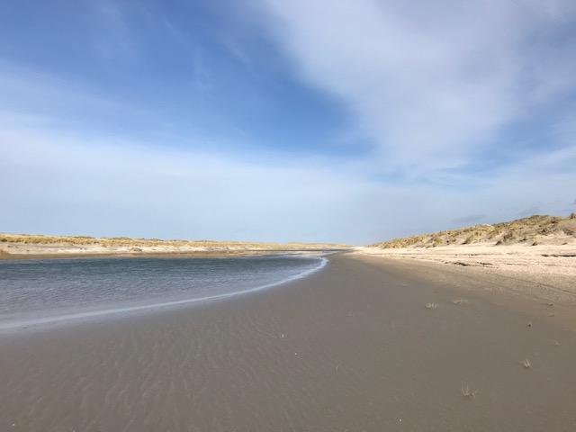


Stichting het Zuid-Hollands Landschap
29-6-2021

Jaarverslag Beheer Spanjaards Duin 2019 – 2020 (t/m september)

Ontwikkeling Duincompensatie Delfland 2009-2020







Arens Bureau voor Strand- en Duinonderzoek
Artesia Water Research Unlimited
Shore

In opdracht van Stichting het Zuid-Hollands landschap en Rijkswaterstaat
Juni 2021

Colofon

Project
Jaarverslag Beheer Spanjaards Duin 2019 – 2020 (t/m september)
Ontwikkeling Duincompensatie Delfland 2009-2020.

Opdrachtgever
Rijkswaterstaat (Ministerie van Infrastructuur en Waterstaat)
Het ministerie van I&W (voorheen Infrastructuur en Milieu, voorheen Verkeer en Waterstaat) is partner in PMR en RWS-WNZ is vergunninghouder voor de aanleg van Spanjaards Duin.

Uitvoering
Arens Bureau voor Strand- en Duinonderzoek, Artesia Water Research Unlimited in opdracht van en in samenwerking met Stichting het Zuid-Hollands Landschap (ZHL) en Rijkswaterstaat Water, Verkeer en Leefomgeving (RWS-WVL)

Samenstelling rapport
Bijdragen van: Bas Arens (Bureau voor Strand- en Duinonderzoek), Wouter Beekman (Artesia), Stefan Poot (ZHL)
Eindredactie: Piet Veel

Projectbegeleiding
Stefan Poot (ZHL), Niels Schoffelen (Royal Haskoning DHV), Dr. Mennobart van Eerden (RWS WVL)

Uitvoering metingen
Grondwaterstanden: Hoogheemraadschap van Delfland, Artesia en RWS-WNZ
Flora- en vegetatieonderzoek, Ecoresult, S. Terlouw en L. Boon i.o.v. Zuid-Hollands Landschap.
Laseraltimetrie: RWS WNZ

Versie
29 juni 2021

Foto omslag
Noordelijke plassen staan met elkaar in verbinding
Foto: Stefan Poot, 18 februari 2020

INHOUD
Colofon i
INHOUD iii
SAMENVATTING 5
1 Inleiding 7
1.1 Aanleiding 7
1.2 Doel van dit jaarverslag 7
1.3 Proces jaarverslag 8
1.4 Leeswijzer 8
2 Beheer van het gebied 9
2.1 Natuurbeheer 9
2.2 Recreatie 9
2.3 Toezicht & Handhaving 10
2.4 Omgeving 10
2.5 Contacten met omgeving 10
2.6 Kennisuitwisseling 10
3 Monitoring 11
3.1 Dataverzameling en –opslag 11
3.2 Geomorfologie 11
3.3 Grondwater 34
3.4 Vegetatie 9
3.5 Avifauna 14
3.6 Ontwikkeling potentiële habitattypen 16
4 CONCLUSIES EN Aanbevelingen. 22
4.1 Conclusies 22
4.2 Aanbevelingen 22
5 Documentatie 23
BIJLAGEN 25

SAMENVATTING
In 2009 is voor de kust van Delfland ter hoogte van ‘s-Gravenzande een nieuw duingebied aangelegd als compensatie van effecten van toegenomen stikstofdepositie die na in gebruik name van Maasvlakte 2 worden verwacht in Natura 2000-gebieden Voorne’s Duin en Solleveld & Kapittelduinen. Als compensatie dient hier 9,8 hectare van het habitattype ‘Grijze duinen’ (H2130), 6,1 hectare ‘Vochtige duinvalleien’ (H2190) en één groeiplaats van de groenknolorchis te worden ontwikkeld. Deze compensatie moet zijn gerealiseerd voor 2033, wanneer de Maasvlakte 2 wordt geacht volledig in bedrijf te zijn.

In 2010 is het gebied overgedragen aan het Zuid-Hollands Landschap en het wordt sindsdien Spanjaards Duin genoemd. Het Zuid-Hollands Landschap heeft tot taak het terrein op de juiste manier te beheren d.w.z. gericht op de realisatie van de compensatieopgave, hierin bijgestaan door de Commissie Dagelijks Beheer Duincompensatie (CDBD) en de Begeleidingscommissie Duincompensatie Delfland (BDD).

Het basisduin is door overstuiving weer verhoogd en krijgt een steeds natuurlijker aanzien. In de valleien heeft in maart 2020 heeft er een ongekende hoeveelheid water gestaan. Door extreme droogte daarna is het natte oppervlak vervolgens weer flink gekrompen. Na de verdieping in 2018/2019 is de omvang van de vallei echter toch weer iets toegenomen door uitbreiding in noordelijke en zuidelijke richting met enkele meters als gevolg van uitstuiving. Door instuiving in de natste delen zijn deze juist iets gekrompen, vooral in een zeer droge periode tussen maart en juli 2020. Een deel van het instuivende zand is hoogstwaarschijnlijk afkomstig van de iets minder natte delen, want deze oppervlaktes zijn iets geërodeerd en daarmee in omvang toegenomen. Dit uit zich vooral in een verschuiving van het oppervlak tussen 1.75-2.00m NAP (van 3.22ha in 2019 naar 1.95ha in 2020) naar 1.50-1.75m NAP (van 3.0 naar 4.7ha).
Bij de ingreep zijn de schelpenvloertjes ook deels verdwenen, waardoor de erodeerbaarheid van het oppervlak is toegenomen. De vallei stuift daardoor weer verder uit. De mate van uitstuiving over 2019-2020 is veel groter dan gemiddeld tussen 2009-2014 en 2014-2019.
Tussen 2019 en 2020 verliest de vallei door uitstuiving maar liefst 14.000m³. Van 2009-2014 is dit 28.000 m³ en van 2014-2019 39.000 m³.

De peilregistratie van het grondwater in het vaste meetnet is in 2019 incompleet geweest door technische tekortkomingen, deze zijn in 2020 deels opgelost. Met het tijdreeksmodel is een zo goed mogelijke schatting van het verloop van de grondwaterstand bepaald.
Verder laten de metingen een gestage groei van de zoetwaterlens zien, hetgeen op termijn naar verwachting leidt tot een stijging van de grondwaterstand in 1933 t.o.v. de beginsituatie van ca 13 cm.

Uit de hoogtemetingen en de grondwaterstijghoogte zijn de potentiële oppervlaktes van de doelhabitats bepaald. In onderstaande tabel blijkt het potentieel oppervlak H 2130 nu 7.18 ha bedraagt (inclusief natte overgangszone 8.89 ha). Het oppervlak H2130 is afgenomen, maar nog steeds groter dan de compensatieopgave.
Samenvatting oppervlaktes potentieel H2130, H2190 en tussenzone.
 | 2014 | 2015 | 2016 | 2017 | 2019 | 2020 | Compensatie opgave
pot. H2130 | 13.68 | 13.21 | 12.63 | 12.60 | 10.40 | 10.18 | 9.8
overgang droog | 1.62 | 1.45 | 1.38 | 1.83 | 0.61 | 0.63
overgang nat | 2.43 | 2.86 | 3.18 | 3.52 | 2.32 | 1.71
pot. H2190 | 1.63 | 1.84 | 2.11 | 1.48 | 6.21 | 7.18 | 6.1

De ontwikkeling van de vegetatie van Vochtig duinvalleigrasland (H2190) is in de nieuw vergraven terreindelen rondom de plasjes, (anderhalf jaar na de maatregel =2 vegetatieseizoenen) nog nauwelijks tot stand gekomen. Op het niet vergraven terreintje (reservaat) groeien een paar soorten van het allereerste pionierstadium uit de succesiereeks naar vochtig duinvalleigrasland, maar dit terrein dreigt door overstuiving en vestiging van Duinzwenkgras te verdrogen.
De ontwikkeling van droog duingrasland (H2130) is hier en daar in de vallei te zien. Het meest bij de muurpeper vegetatie in het uiterste zuiden. Er vindt echter weinig verandering of ontwikkeling plaats, de bodem blijft erg kaal en er vestigen zich bijna geen nieuwe soorten.
(Mogelijke) oorzaken voor de trage ontwikkeling (kieming en vestiging) van H2130 en H2190, met name in de vallei, zijn: (i) te hoge zanddynamiek; (ii) grootschalige aanwezigheid van dichte schelpenvloeren; (iii) te weinig aanvoer van diasporen.

Beheersmatig moet aandacht geschonken worden aan de bestrijding van de Duindoorn op de potentiële locaties voor “Grijze duinen” en aan het vanaf het strand inwaaien van zand in de natte delen van de vallei (zeereep moet zo veel mogelijk invangen). De nog bestaande stuifgaten moeten afdoende worden gedicht. Ook moet de verstuiving binnen de vallei die leidt tot aanzanding van de natte delen worden beperkt.

Wat betreft de verslaglegging van de uitgevoerde monitoring is dit het tiende jaarverslag dat is verschenen. De noodzakelijke verdieping op wetenschappelijk gebied die in de verslagen doorklonk was nodig om de processen die spelen goed in kaart te brengen. Dat was nodig om de interacties tussen het drieluik stuivend zand, grondwaterspiegel en de zich vestigende vegetatie beter te begrijpen en daarop gerichte beheermaatregelen te kunnen nemen. Een overzicht van de bevindingen over de afgelopen 12 jaar, een synthese van deze processen, ook in relatie tot het beheer en het behalen van de gestelde doelen is voorzien in een aparte rapportage die in 2021 zal verschijnen.

Inleiding

Aanleiding

In 2009 is voor de kust van Delfland ter hoogte van ’s Gravenzande Spanjaards Duin aangelegd. Dit gebied dient als compensatie van verwachte verliezen van natuurwaarden als gevolg van het gebruik van Maasvlakte 2 in Natura 2000-gebieden Voorne’s Duin en Solleveld & Kapittelduinen. Deze compensatieplicht is vastgelegd in de EU-Habitatrichtlijn en in de Wet Natuurbescherming. Het gaat om twee typen duinhabitat en één duinvalleisoort:
Tabel 1.1 Overzicht compensatieopgave ingebruikname Maasvlakte 2 (Bron: Passende beoordeling Maasvlakte 2, Heinis e.a., 2007)

soort/habitattype | Compensatieopgave
H2130 grijze duinen | 9,8 hectare
H2190 vochtige duinvalleien | 6,1 hectare
H1903 groenknolorchis | 1 vindplaats*
*: vindplaats: groeiplaats van kleine, zich handhavende plantenpopulatie

Deze doelstelling dient uiterlijk 2033 te zijn gerealiseerd.
De aanleg van het Spanjaards Duin als compensatie voor het gebruik van Maasvlakte 2 is vastgelegd in de vergunning in het kader van de Natuurbeschermingswet voor de aanleg, aanwezigheid en gebruik van Maasvlakte 2. De doelstelling is tevens vastgelegd in de toevoeging Spanjaards Duin aan het Natura 2000-gebied Solleveld en Kapittelduinen. De instandhoudingdoelstelling zoals deze in het wijzigingsbesluit is vermeld, is gelijk aan de compensatieopgave zoals vermeld in Tabel 1.1.
Figuur 1.1 Begrenzing Spanjaards Duin in de voorlopige aanwijzing als Natura 2000-gebied

Doel van dit jaarverslag

De ontwikkelingen in Spanjaards Duin worden gevolgd door monitoring van abiotische en biotische parameters. Het doel hiervan is tweeledig. In de eerste plaats wordt nagegaan of de juiste omstandigheden ontstaan die nodig zijn voor de ontwikkeling van de doelvegetaties om te kunnen beoordelen in hoeverre deze ontwikkelingen conform plan/verwachting verlopen. In de tweede plaats om na te gaan in hoeverre extra beheermaatregelen nodig zijn.

Dit jaarverslag geeft wederom een uitgebreide analyse van de resultaten van de monitoring van de geomorfologie en grondwatermonitoring. Doel hiervan is om meer inzicht te krijgen in de ontwikkeling van de grondwaterstand ten opzichte van de maaiveldhoogte in de vallei om te kunnen beoordelen in hoeverre deze ‘op schema’ ligt voor de ontwikkeling van het geplande areaal ‘Vochtige duinvalleien’.

Proces jaarverslag

Door de daartoe aangezochte partijen zijn onderzoeken uitgevoerd op de gebieden van geomorfologie, grondwatersysteem en vegetatieontwikkeling (bijlagen 2 t/m 4). Na een afstemmingsoverleg met de opdrachtgevers RWS en ZHL zijn de rapportages van deze onderzoeken ter hand gesteld aan de redacteur teneinde een concept-jaarrapportage op te stellen.
In 2020 is besloten om naast het verslag over het afgelopen jaar ook een separate rapportage over de afgelopen twaalf jaar te evalueren en de balans op te maken van de bereikte resultaten. Ook wordt daarin een beschouwing gegeven over de mogelijke toekomstige ontwikkeling.
De rapportages worden vervolgens om advies voorgelegd aan de Auditcommissie Duincompensatie (ACD), de werkgroep Monitorings- en Evaluatieprogramma (MEP) Duinen en de Commissie Dagelijks Beheer Duincompensatie (CDBD).
Na verwerking van de reacties van genoemde commissies wordt het definitieve jaarverslag aangeboden aan de Begeleidingscommissie Duincompensatie Delfland (BDD). De BDD besluit of de jaarrapportage voldoet aan het vereiste kwaliteitsniveau van het monitorings- en evaluatieprogramma en of deze aanleiding geeft tot het tussentijds wijzigen/bijstellen van het beheerplan.
Voorts levert het jaarverslag input voor de jaarlijkse rapportages door RWS-WNZ en ZHL aan de provincie Zuid-Holland en in het kader van het MEP-Duinen. Eveneens levert het input aan de evaluatie in het kader van het Projectplan Mainport Rotterdam (PMR), waaronder de Integrale Rapportage voor de Tafel van Borging.

Leeswijzer

De voorliggende rapportage wijkt iets af van die in voorgaande jaren. Tot voor kort stond de ontwikkeling van het oppervlak aan potentiële habitats centraal. In 2018 en begin 2019 is na grondige evaluatie het maaiveld in grote delen van de valleien in Spanjaards Duin verlaagd en gaat de aandacht vooral uit naar wat dit aan maaiveldshoogten i.r.t. de grondwaterstand heeft opgeleverd.
Hoofdstuk 1 geeft kort het doel van Spanjaards Duin en onderliggend verslag weer. Hoofdstuk 2 geeft een beeld welke beheermaatregelen in het gebied zelf zijn getroffen.
Hoofdstuk 3 beschrijft de resultaten van de onderzoeken op het gebied van geomorfologie, grondwater, potentiële habitats en vegetatie.
Hoofdstuk 5 eindigt met een aantal aanbevelingen voor monitoring en beheermaatregelen.

Beheer van het gebied
Het beheer is vastgelegd in “Overeenkomst inzake natuurontwikkeling in het duincompensatiegebied Delflandse Kust”, getekend door Rijkswaterstaat, Hoogheemraadschap van Delfland en Stichting Het Zuid-Hollands Landschap op 1 juli 2009. Detaillering van dit beheer wordt gevoerd conform de beheerstandaard van het Zuid-Hollands Landschap en is nader uitgeschreven in het in 2010 geschreven beheerplan. Een nieuw beheerplan met bijbehorende aan de veranderde situatie aangepaste kaart is in voorbereiding.

In onderstaande paragrafen blikken we kort en bondig terug op gevoerd beheer & onderhoud en toezicht & handhaving in 2019 en de eerste helft van 2020. Tevens geven we een korte beschrijving van natuurbeheermaatregelen die zijn uitgevoerd in de tweede helft van 2020.

Natuurbeheer
De explosieve groei van duindoorns op het basisduin en hier en daar in de vlakte blijft een belangrijk aandachtspunt in het beheer. Na de slag die is gemaakt in 2017 door de duindoorns met de hydraulische graafmachine uit te trekken, stond ook 2019 in het teken van het vervolgbeheer op deze locaties. Op diverse locaties met name ten noorden van slag Vlugtenburg is met hulp van onze vrijwilligersploeg duindoorn verwijderd, waarbij met name in het “reservaat” veel jonge duindoornstruikjes met de hand uit het terrein zijn verwijderd. Met deze vrijwilligers kan er gericht beheer uitgevoerd worden waardoor het verschil gemaakt kan worden tussen ontwikkeling van grijs duin of het ruw omwoelen van het maaiveld door machines.

Op aangeven van het deskundigenteam is het noordelijke stuifgat in het basisduin afgedicht met zand en helmwortels. Dit moet voorkomen dat er nog veel zand de vallei in waait. De opvulling hield slechts kort stand en moet op meer structurele manier aangepakt worden. Deze staat op het programma voor eind 2020.

Tweede helft van 2018 en eerste kwartaal 2019 stonden in het teken in de voorbereiding en uitvoering van de maaiveldverlaging. Daar heeft het Zuid-Hollands Landschap zijn input geleverd bij het voorbereiden en begeleiden van het werk buiten, zowel in de vorm van communicatie als de contacten met de aannemer. De verdieping is begin 2019 naar aller tevredenheid uitgevoerd. Het uitgegraven zand (ca. 38.000m3) is op het intergetijdenstrand gedeponeerd, waar het snel door de golven is verwerkt. Er is zorg gedragen zo min mogelijk plaggen naar het strand af te voeren. De vrijgekomen plaggen zijn gebruikt om het nog kale deel van het noordelijke verlaagde basisduin te bedekken; de hoeveelheid was (helaas) niet genoeg om het hele gebied te bedekken.

Voor 2020 bestonden voorziene en deels reeds uitgevoerde de maatregelen uit:
• Het dichten van de grote stuifgaten in de nieuwe zeereep aan de voorzijde van het basisduin. De grote zuidelijke locatie is oktober 2020 gedicht. Aan het eind van de stelconplatenweg bij de catamaranclub is de dichting in voorbereiding en wordt nog dit jaar uitgevoerd.
• Het maaien en afzuigen/afvoeren van maaisel van de duindoornvakken tbv het creëren van rust voor de ontwikkeling van grijs duin start eind oktober 2020.
• Het aanbrengen van maaisel en het inzaaien met een graanmengsel als tijdelijke antiverstuivingsmaatregel op de grote hogere zandvlaktes in de vallei. Ook dit start eind oktober 2020.
• Blijven verwijderen van helm en duindoorn in de duinvalleien met de inzet van vrijwilligers.
• Vastleggen zand van grote vak (oude locatie Zomertijd) door helm aanplant. Dat zal het frequente zandbezwaar op het slag Vlugtenburg hopelijk drastisch beperken en meer rust in het terrein brengen (lees: terugbrengen van het verstuiven van zand).

Recreatie

Net als voorgaande jaren vraagt het raster regelmatig inzet en legt een aanzienlijk beslag op het beheerbudget. Onze boswachters en vrijwilligers zijn meerdere malen ingezet om het raster te herstellen, met name op de locaties waar het raster veel te lijden heeft van de dynamiek. Rasters worden regelmatig en op diverse plaatsen doorgeknipt door het publiek. Daarnaast zijn andere delen vervangen vanuit de samenwerkingsovereenkomst met het Hoogheemraadschap van Delfland en het Zuid-Hollands Landschap.

Verder zijn restanten van betonvoeten aan de voet van de oude zeereep uit het noordelijke vak verwijderd. Door de enorme dynamiek van Spanjaard Duin, de aanwezigheid van recreanten in de directe omgeving zijn er op verschillende plekken zwerfvuil en andere oneffenheden zichtbaar in Spanjaards Duin. Medewerkers van het Zuid-Hollands Landschap verwijderen handmatig bij hun reguliere aanwezigheid het aanwezige zwerfvuil. Dankzij de inzet van vrijwilligers zijn er tevens regelmatig specifieke zwerfvuil opruimrondes uitgevoerd.

Toezicht & Handhaving

Stichting Het Zuid-Hollands Landschap heeft Buitengewoon opsporingsambtenaren domein 2, milieu, welzijn en infrastructuur, in dienst ter uitvoering van de toezicht en handhavingstaken in onze terreinen. Het gebied is afgerasterd met houten palen en glad draad. Om het beheer uit te voeren zijn er bij de strandopgangen hekwerken in dit raster aangebracht. Bij deze hekwerken staat verbodsbebording. Tevens staan hier informatiepanelen zodat het publiek geïnformeerd wordt waarom dit duingebied is afgesloten voor recreatief gebruik.
Ook in 2019-2020 is er sprake geweest van illegaal betreden van het gebied. Onze handhavers worden extra ingezet tijdens de piekdrukte om als handhaving extra zichtbaar te zijn en eventuele overtreders te kunnen waarschuwen of verbaliseren. Daarnaast wordt er onderzocht of er door het aanpassen van rasters illegaal betreden verder geremd kan worden.

Omgeving
Het Spanjaards Duin maakt onderdeel uit van het duingebied tussen Hoek van Holland en Den Haag. In de omgeving van Spanjaards Duin zijn grote recreatieve voorzieningen voor zowel de dagrecreatie als verblijfsrecreatie. De strandboulevard (met grote parkeervoorzieningen) van Hoek van Holland ligt op loopafstand; diverse vakantieparken liggen direct aan Slag Vlugtenburg. Ter hoogte van Slag Stuifkenszand staan in het badseizoen (maart-oktober) strandhuisjes in een rij op het strand. Deze huisjes zijn voorzien van een riool en wateraansluiting. Op het basisduin nabij Slag Vlugtenburg is een jaarrond geopend strandpaviljoen en een gebouw van de reddingsbrigade gevestigd. Daarnaast heeft de zeil/catamaranvereniging zijn clubgebouw en bijbehorende voorzieningen op het basisduin. Aan de noordzijde bij Slag Beukel staan in het badseizoen kleinere strandhuisjes die niet zijn voorzien van riool en water aansluiting. Bij alle strandslagen zijn meerdere seizoensgebonden strandpaviljoens aanwezig. Deze maken van maart tot en met oktober van hun plek gebruik. Al deze verschillende recreatieve functies zijn van invloed op de ontwikkeling van het gebied. Door het afgesloten karakter van het Spanjaards Duin kunnen de ecologische en geomorfologische ontwikkelingen min of meer ongestoord verlopen.

Contacten met omgeving
Samenwerken met de vele partijen die een belang hebben in het duingebied is van groot belang. Er is een netwerk ontstaan waarin beheerders, adviseurs, eigenaren en gebruikers elkaar makkelijk weten te vinden. Het ZHL stuurt actief op deze ontwikkeling en onderhoudt nauwe contacten met de buren.

Kennisuitwisseling
Het Zuid-Hollands Landschap vind het belangrijk om kennis te delen, zowel intern als extern ter optimalisatie van het beheer van haar terreinen. Regelmatig vinden terreinbezoeken plaats waar betrokken partijen in het veld de ontwikkeling van het Spanjaardsduin bespreken. Zo zijn er veldbezoeken met deskundigen geweest om te bepalen of en wat er nodig is om de ontwikkeling van grijs duin en van een vochtige duinvalleivegetatie sneller op gang te helpen.

Monitoring
De monitoring wordt door diverse partijen uitgevoerd. De gevolgde werkwijze en uitvoerders worden gegeven in de monitoringstabel (zie Bijlage 1). De wijzigingen in de monitoring ten opzichte van voorgaande jaren wordt gegeven in dit hoofdstuk.

Dataverzameling en –opslag

Algemeen
De verschillende ruwe data en bewerkte gegevens worden verzameld in een repository. De repository bevat op dit moment nagenoeg alle verzamelde data in Spanjaards Duin inclusief beeldmateriaal. Een deel van de data is voor de eerste monitoringsjaren enkel als PDF beschikbaar. Sinds 2014 worden ook de ruwe data en bewerkte data verzameld en duidelijk gescheiden opgeslagen. In 2016 is de coördinatie van de dataverzameling en oplevering t.b.v. het opstellen van het jaarverslag uitgevoerd door Haskoning/DHV in opdracht van Rijkswaterstaat en Stichting het Zuid-Hollands Landschap.

Vegetatiekartering
Ook in 2020 zijn de pq’s opgenomen . Dit is aangevuld met verspreidingskaarten van indicatorsoorten en met een kaart met vegetatietypen. Dit jaar is ook door Shore onderzoek gedaan naar de vegetatieontwikkeling op basis van luchtfoto's

Verwerking van de monitoringgegevens t.b.v. jaarlijkse evaluatie
Voor de verwerking van monitoringsgegevens rond Profiel vooroever en strand en Morfologie duingebied is april 2020 opdracht gegeven aan Bureau voor Strand- en Duinonderzoek. Voor de verwerking van monitoringsgegevens rond grondwater is tegelijkertijd opdracht gegeven aan Artesia Water. De resultaten zijn opgenomen in de bijlagen bij dit jaarverslag. De overige monitoringsgegevens zijn door de redacteur verwerkt en beschreven in dit jaarverslag.
Het hele gebied is in 2019 en 2020 door T. en C. van Schie op broedvogels geïnventariseerd volgens de SOVON-methode (Van Dijk, 2004).

Geomorfologie

Ontwikkeling van het gebied.

In 2020 hebben er verschillende veldbezoeken plaatsgevonden. Het jaar begon zeer nat, waardoor aan het eind van de winter de waterstand zeer hoog stond en grote delen van de vallei onder water stonden. Foto’s van Kees Vertegaal van 11 maart 2020 geven een goed beeld van de hoeveelheid water op verschillende plaatsen. Vanaf eind maart brak een droge periode aan. In juni was het beeld daardoor compleet anders, met zeer kleine oppervlakken met water, iets grotere met nog een vochtige bodem. Aan de hand van een aantal foto’s wordt hier een impressie gegeven van de ontwikkelingen in het gebied.

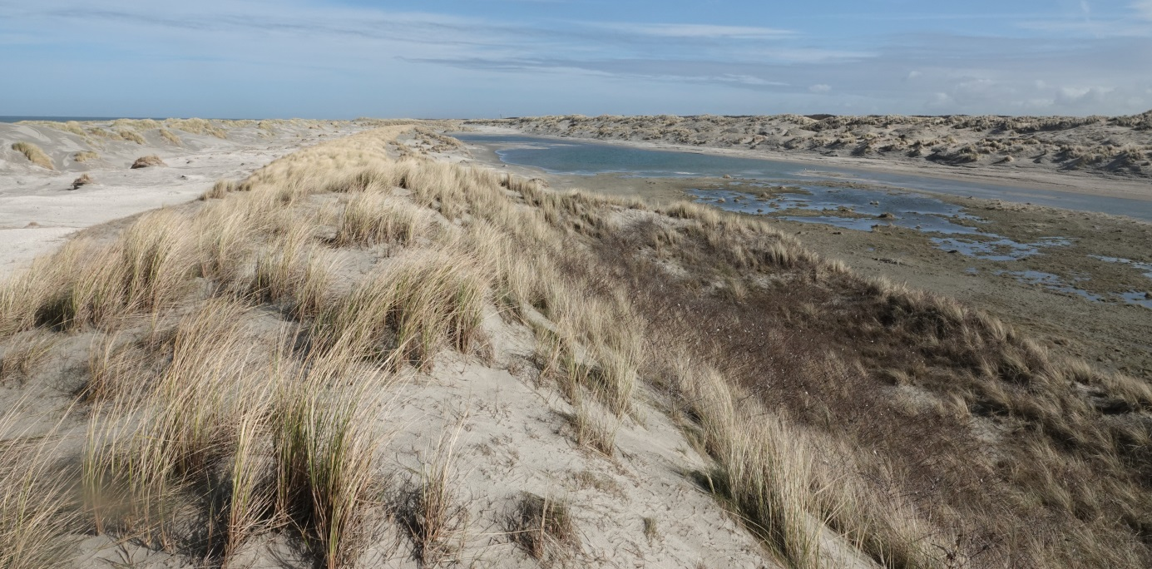
Foto 3.1. Blik naar het noorden. Het niet afgegraven vlak met vegetatie staat ook deels onder water. Foto Kees Vertegaal, 11-03-2020.

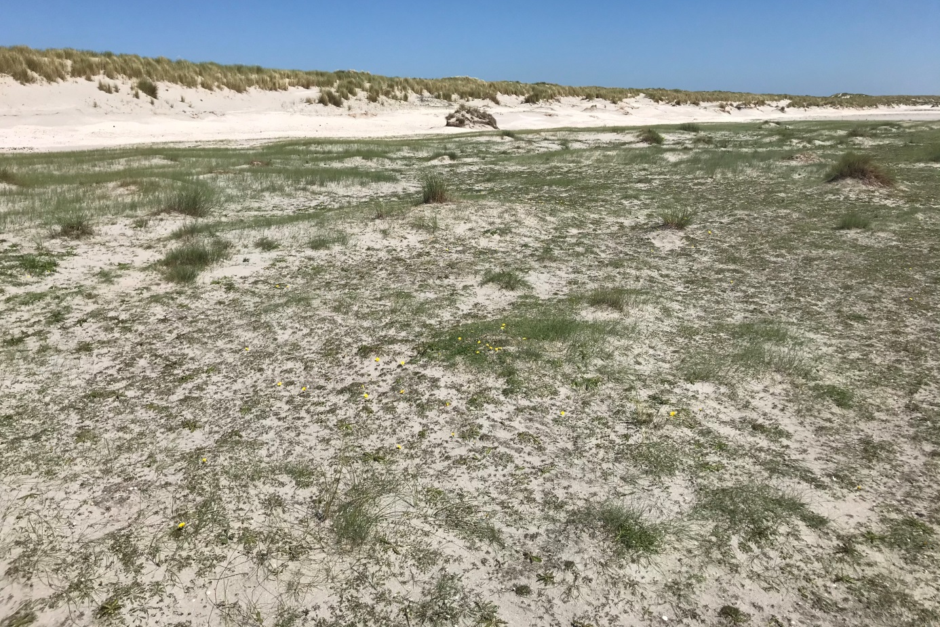
Foto 3.2. Dichte begroeiing op het niet afgegraven vlak, nu overstoven. Opname 25-06-2020.

Aan de noordkant van Slag Vlugtenburg is een deel van de vallei niet afgegraven, omdat hier al een vegetatie tot ontwikkeling is gekomen die kenmerkend is voor natte duinvalleien. Dit vlak is al redelijk dicht begroeid. In maart 2020 stond het deels onder water (Foto 3.1), in juni 2020 geheel droog (Foto 3.2) en leek het ook overstoven. Door instuiving zou dit vlak kunnen verhogen, waardoor de nu aanwezige vegetatie, met daaronder Krielparnassia (Foto 3.3) zou kunnen verdrogen. Dit zou een probleem kunnen zijn, omdat door instuiving delen van de vallei zodanig op zouden kunnen hogen dat ze toch weer te hoog boven het grondwater komen te liggen. Zolang er genoeg oppervlak binnen bereik van het grondwater ligt hoeft dit geen probleem te zijn.

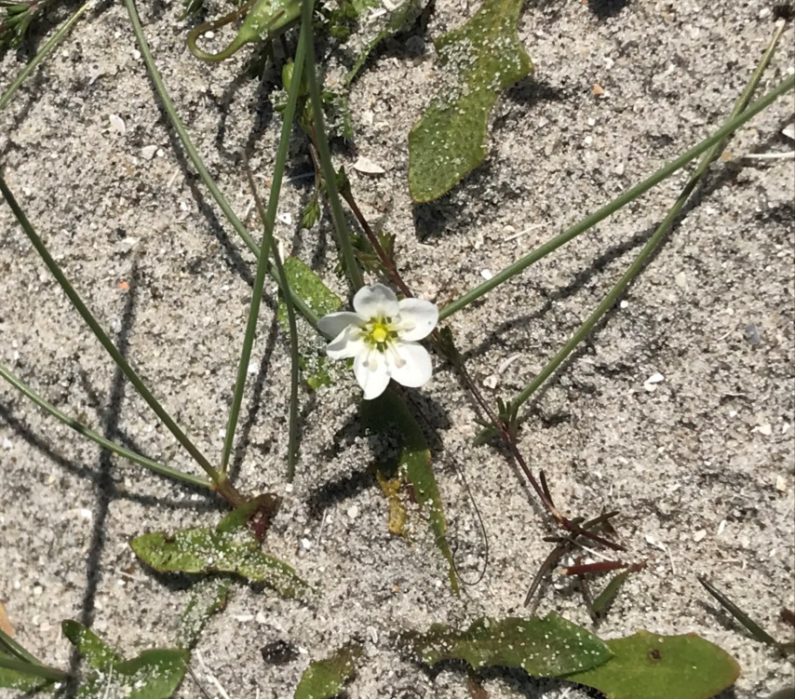
Foto 3.3. Knopig vetmuur of Krielparnassia, een doelsoort voor Natte duinvalleivegetatie. Opname 25-06-2020.

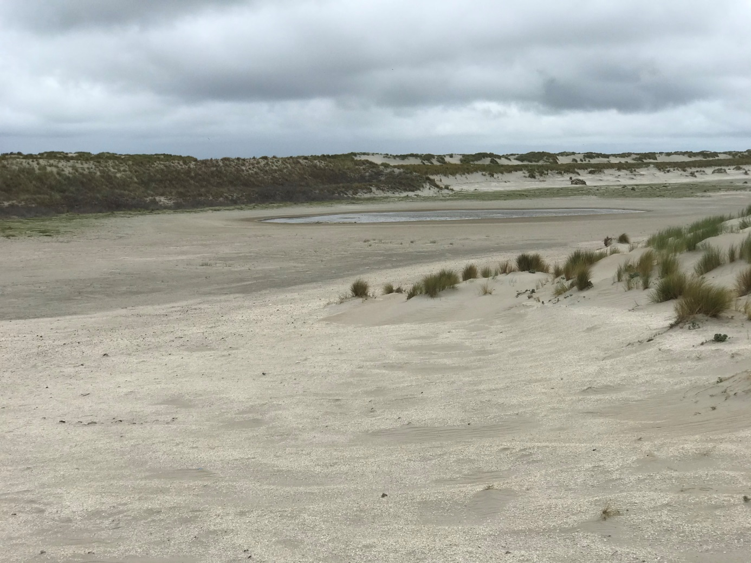
Foto 3.4. Slag Vlugtenburg, blik naar de noordkant, met op de achtergrond het gespaarde vlak. Opname 04-06-2020.

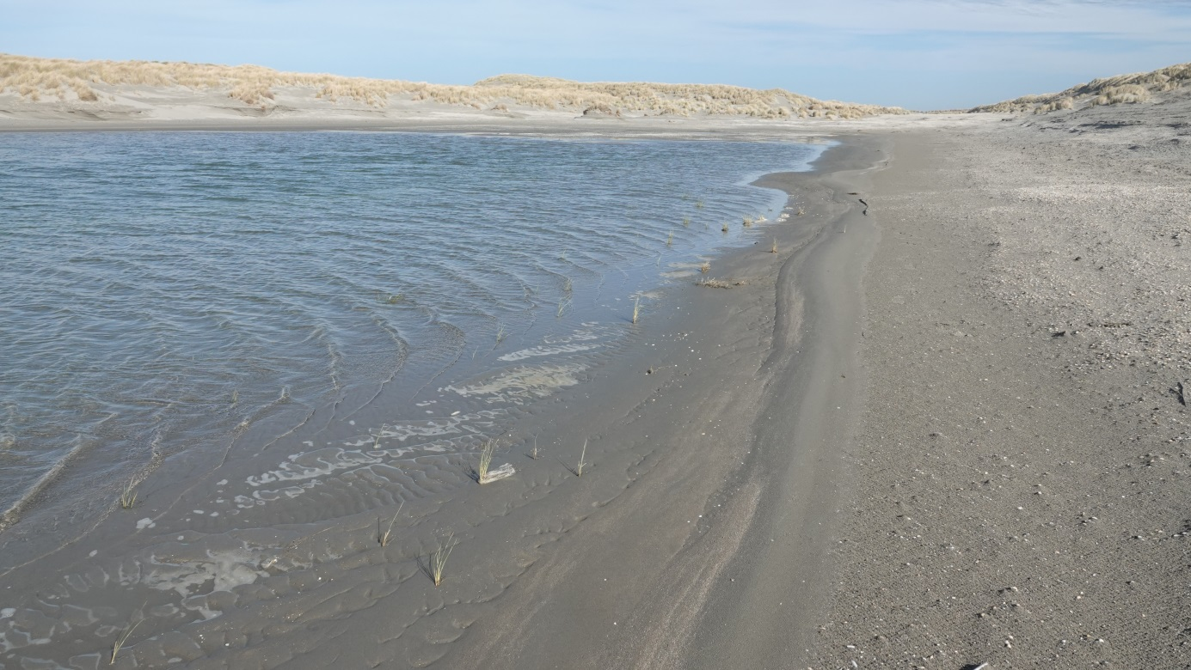
Foto 3.5. Water ten noorden van Slag Vlugtenburg. Op de grens van het water staan enkele beginnende helmpollen. Foto Kees Vertegaal, 11-03-2020.

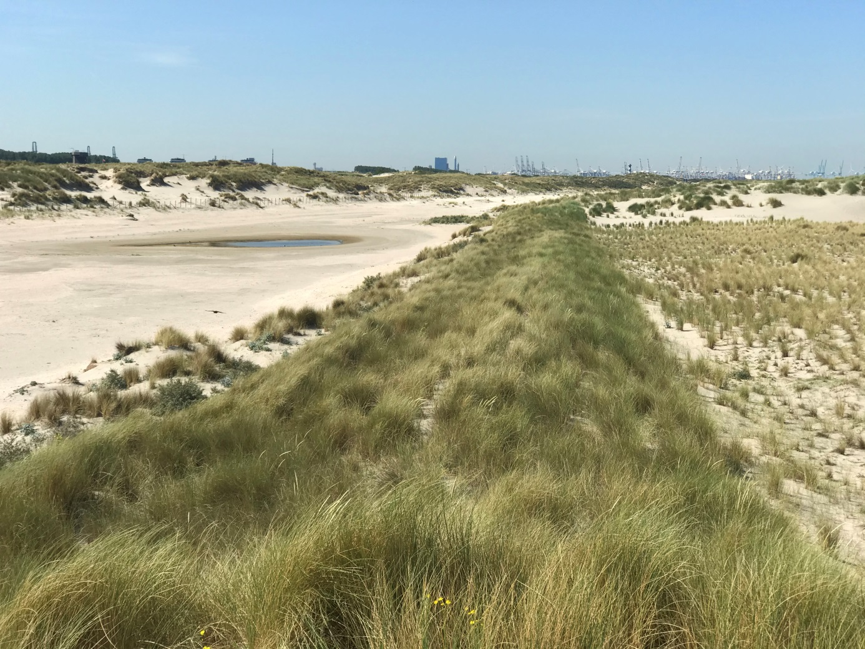
Foto 3.6. Opname 25-06-2020.

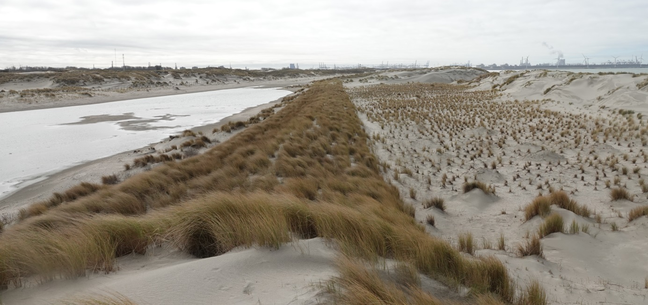
Foto 3.7. Foto Kees Vertegaal, 11-03-2020.

Foto 3.4 t/m Foto 3.7 tonen het contrast in de vochttoestand tussen maart en juni. Terwijl in maart grote delen van de vallei onder water staan, zijn de echt natte plekken in juni sterk gereduceerd. Er zijn nog grote vlakken vochtig (Foto 3.8, Foto 3.9), maar de oppervlakken waar echt water aan het oppervlak staat zijn klein (Foto 3.10). In de watervlakken stuift zand, zowel vanuit het noorden als vanuit het zuiden. Lokaal is er al minstens 10cm afgezet, waardoor de bodemhoogte in de laagste delen weer toeneemt. Hieronder wordt aan de hand van de hoogteverschilkaarten verder onderzocht wat dit betekent voor de verandering van oppervlaktes die onder invloed van het grondwater staan.

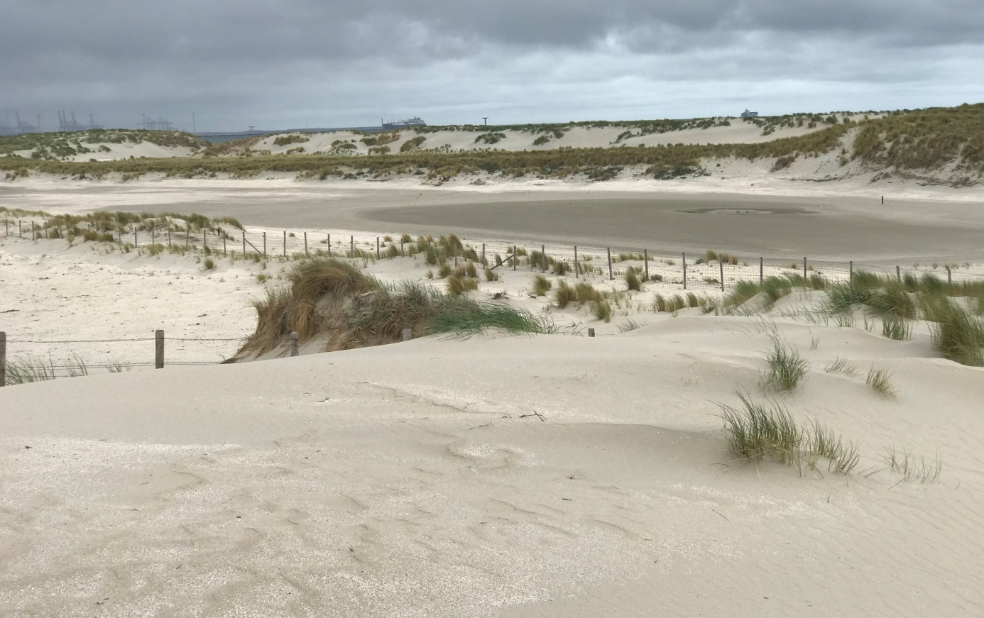
Foto 3.8. 4-6-2020 bij slag Vlugtenburg, blik naar het zuiden, de eerste uitgegraven plas direct ten zuiden van de slag. Opname 04-06-2020.
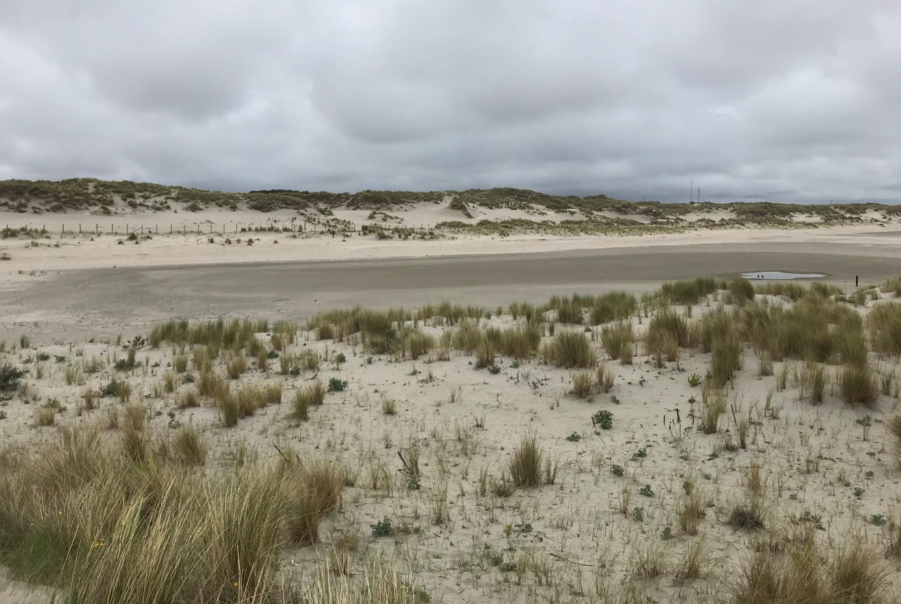
Foto 3.9. Vochtige vlakte met wat water, vanaf de zeereep ten noorden van slag Vlugtenburg. Opname 04-06-2020.

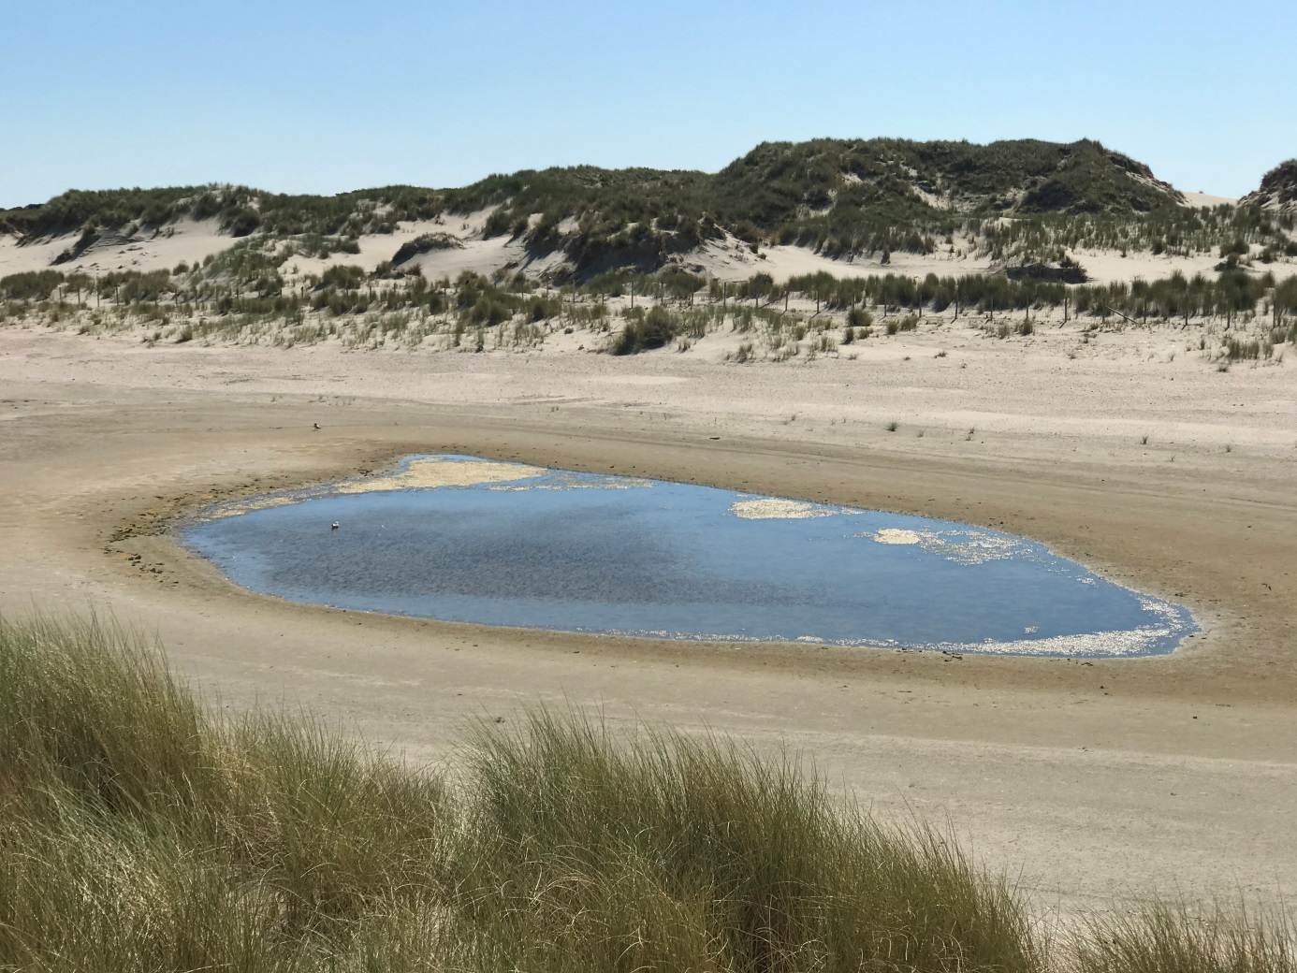
Foto 3.10. Uitgegraven plas, weer instuivend, vooral aan de zuidkant door stuivend zand wat door de vallei aan komt stuiven. Opname 25-06-2020.
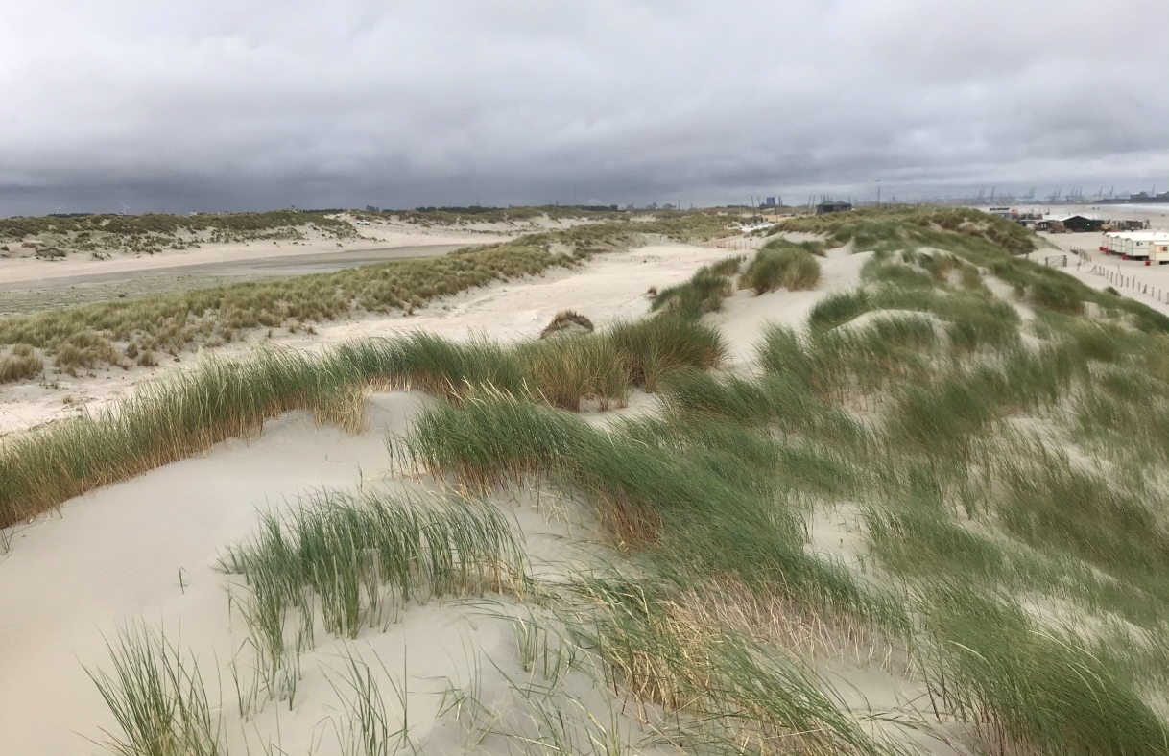
Foto 3.11. Eerste en tweede helmstrook, verschil in dynamiek, ten noorden van slag Vlugtenburg. Opname 04-06-2020.

Foto 3.11 maakt duidelijk hoe verschillende de twee aangeplante helmstroken op het voorheen onbeplante basisduin zijn ontwikkeld. De meest zeewaartse strook is zeer dynamisch, bedekt met zeer vitale helm en een min of meer natuurlijk reliëf. De meest landwaartse strook is veel minder dynamisch, ziet er nog grotendeels aangeplant uit. De helmbedekking is veel egaler en ook het reliëf is nauwelijks ontwikkeld.

Foto 3.12 toont een ander effect van de aanplant. Aan de noordkant zijn op de grens van basisduin en vallei hopen helm blijven liggen, die zijn aangeslagen, zand in hebben gevangen en nu veranderd zijn in kopjesduinen met een vrij uitgesproken reliëf.

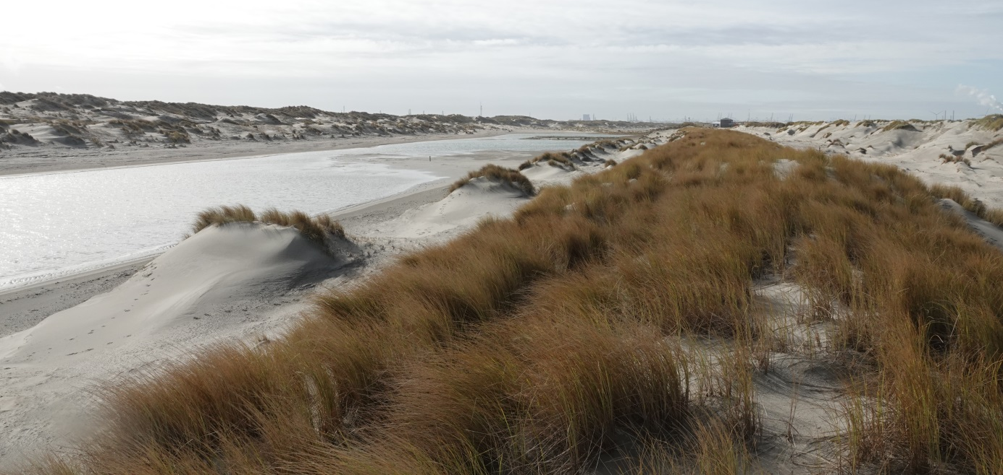
Foto 3.12. Aan de noordkant, blik naar het zuiden. De vallei staat hier grotendeels onder water. Goed zichtbaar zijn hier de sterk opgestoven bulten op de grens van de vallei die zijn ontstaan door achtergebleven hopen helm. Foto Kees Vertegaal, 11-03-2020.

Foto 3.13 laat weer een ander effect van aanplant zien. Direct ten zuiden van Slag Vlugtenburg bevond zich een nog kaal oppervlak wat niet stabiliseerde en van waaruit nog zand de vallei in kon stuiven. Hierop is helm aangebracht die in de vallei was verwijderd. Ook deze Helm is aangeslagen en heeft het oppervlak nu grotendeels gestabiliseerd. Er is hier nog sprake van een lichte dynamiek, een beperkte overstuiving vanaf het strand en de voorliggende, dynamische duinen. Maar de dynamiek is hier zodanig dat op dit oppervlak Grijze duinen tot ontwikkeling zouden kunnen komen. Qua beheer wordt aanbevolen om eventueel opkomende Duindoorn te verwijderen.

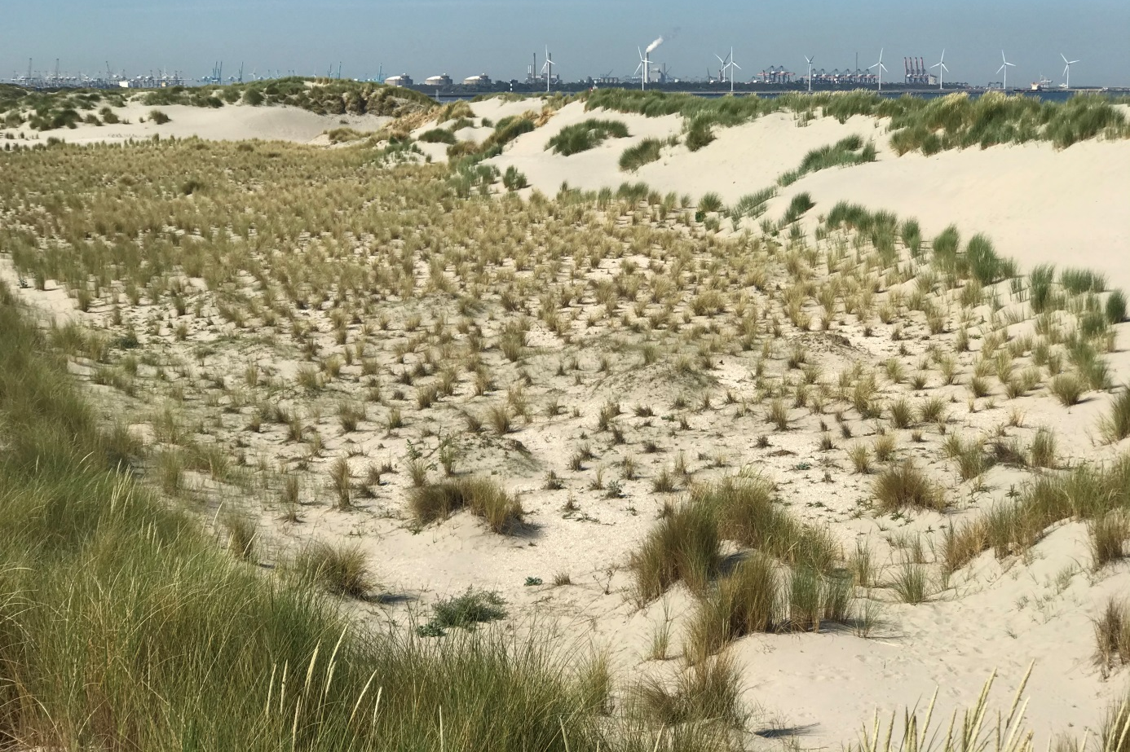
Foto 3.13. In het later ingeplante vlak met helm uit de vallei, niet al te regelmatig, lichte dynamiek nog, weinig instuiving, alleen aan de zuidkant door een nog resterend gat. Opname 25-06-2020.

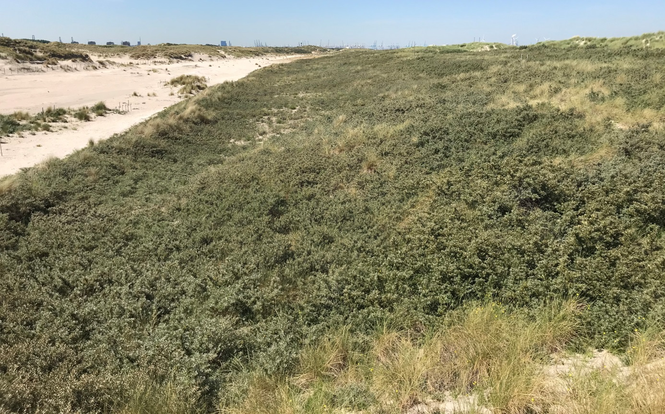
Foto 3.14. Het duindoornoerwoud. Opname 25-06-2020.

Foto 3.14 maakt duidelijk wat er gebeurt wanneer de dynamiek geheel stil valt. Binnen enkele jaren is hier een oerwoud van Duindoorn ontstaan. Dit is gedeeltelijk al een keer gemaaid, maar desondanks weer razendsnel terug gegroeid. Een ontwikkeling naar Grijze duinen is hier kansloos, tenzij Duindoorn verwijderd en/of intensief gemaaid wordt.

Hoogteontwikkeling
Figuur 3.1 geeft de hoogteligging van het gebied met de relevante hoogtelijnen voor april 2019 (2019a2), Figuur 3.2 geeft de meest recente situatie van juni 2020 (2020a2). Om de verschillen tussen de lijnen duidelijker te maken, zijn in Figuur 3.3 de vlakken tussen de hoogtelijnen gegeven. De vlakken tussen 2.50 en 3.00m NAP, en 2.00 en 2.50m NAP lijken niet veel te veranderen. Er is echter wel sprake van een kleine verschuiving, doordat de vallei in zijn geheel toch nog iets uitstuift en daarbij zowel aan de noord- als aan de zuidkant verlengd wordt. Het gaat om maximaal 5m aan de noordkant, 1-2m aan de zuidkant. Ook aan de oostkant is sprake van enige verbreding met 0-2m.

Beneden 2m NAP zijn er grotere verschillen, die uit een vergelijking van de vlakken kaarten van 2019 en 2020 uit Figuur 3.3 al duidelijk worden. Het groene vlak, met hoogte tussen 1.75m en 2.00m NAP is in 2020 duidelijk in omvang afgenomen en het blauwe vlak, met hoogte tussen 1.50m en 1.75m NAP is gegroeid. Ook de vlakken tussen 1.25 en 1.50m NAP zijn iets groter geworden. De vlakken tussen 1.00 en 1.25m NAP zijn gekrompen, maar opvallend genoeg zijn hierbinnen in drie van de vijf vlakken laagtes beneden 1.00m NAP ontstaan. Het is niet duidelijk hoe dit kan, aangezien deze vlakken permanent onder invloed van grondwater hebben gestaan en dus niet uitgestoven kunnen zijn. De toename van de vlakken tussen 1.50 en 1.75m NAP ten koste van een afname van de vlakken tussen 1.75 en 2.00m NAP zou goed het gevolg kunnen zijn van de graafactiviteiten, waarbij over grote delen van het valleioppervlak schelpenvloertjes zijn verwijderd. Hierdoor bestaat het oppervlak weer uit erodeerbaar zand, waardoor uitstuiving hier weer mogelijk is. Op grond van de hoogteverschillen in de volgende paragraaf zal dit verder uitgezocht worden.

Voor de hogere delen zijn de verschillen niet direct uit de hoogtekaarten te halen. Hoogteverschillen die hier zijn opgetreden worden wel duidelijk op de verschilkaarten en worden hieronder behandeld.

Op grond van de hoogteverschillen die zichtbaar zijn in de verschilkaarten zijn wel erosie- en depositiepatronen af te leiden, maar de transportrichting van het zand is hiermee niet te bepalen. Ook is aan de hand van de patronen niet te bepalen waar het zand dat in de vallei wordt afgezet precies vandaan komt. Er is discussie of er nog zand vanaf strand/basisduin binnen komt, of dat het vooral binnen de vallei wordt opgenomen en circuleert. Hieronder wordt aan de hand van de verschilkaarten en kuberingen voor deelgebieden geprobeerd hier meer inzicht in te krijgen.
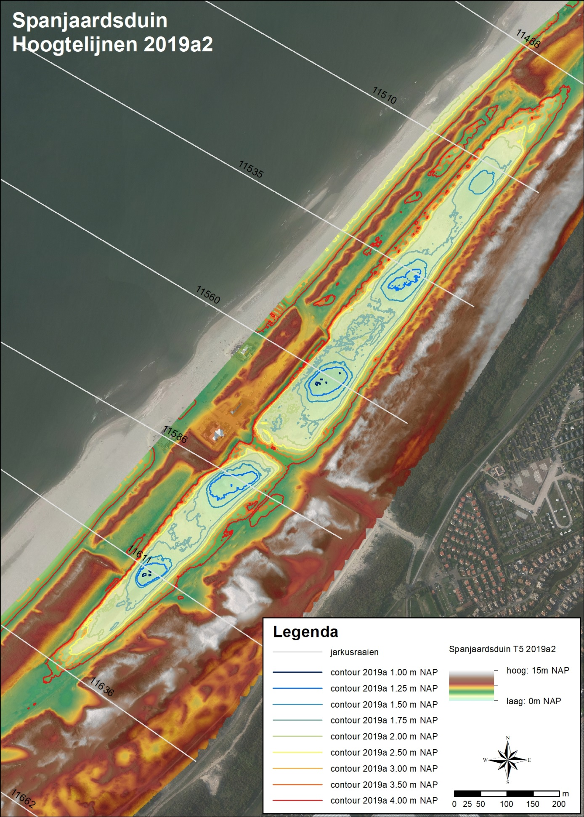
Figuur 3.1. Contourlijnen binnen de vallei over AHN, 2019a2. [Bron: Laseraltimetrie Shore T5]
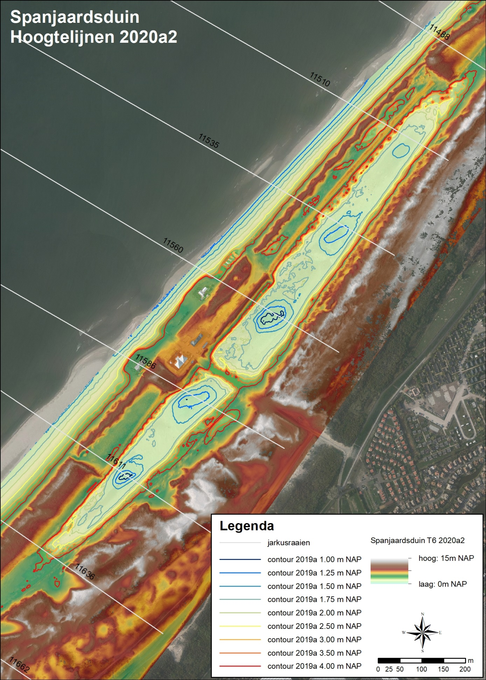
Figuur 3.2. Contourlijnen binnen de vallei over AHN, 2020a2. [Bron: Laseraltimetrie Shore T6]

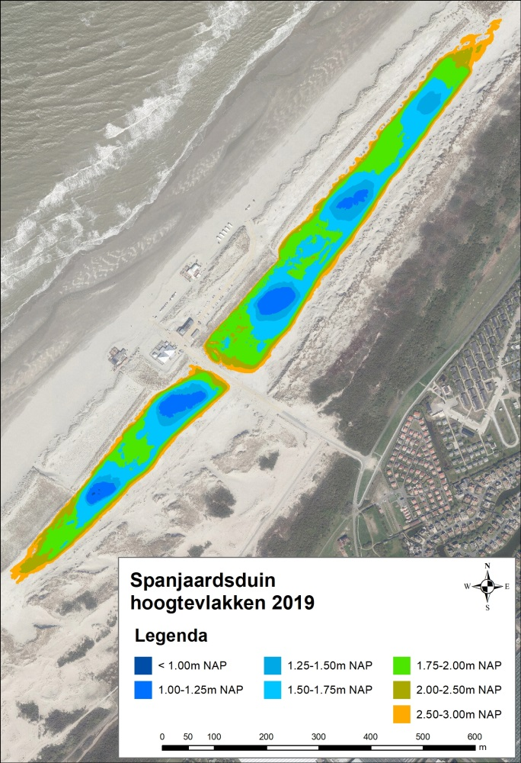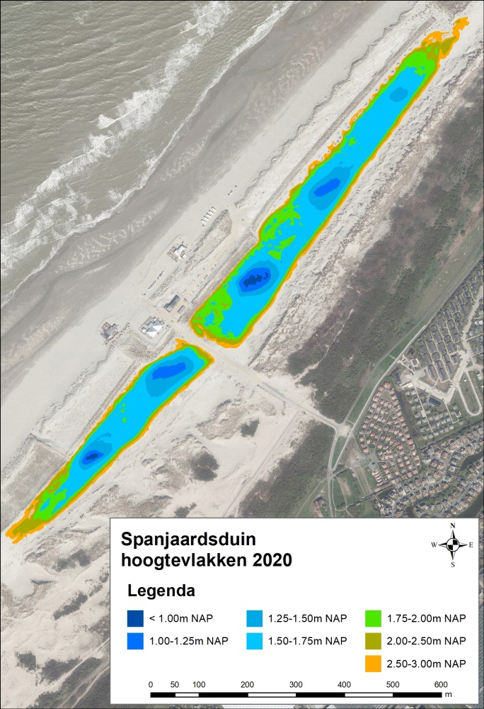
Figuur 3.3. Vlakken tussen de hoogtelijnen voor 2019 en 2020. [Bron: Laseraltimetrie Shore]

Verschilkaarten; erosie en depositie
Met behulp van de laseraltimetrie gegevens is een aantal hoogteverschilkaarten berekend. Figuur 3.4 en Figuur 3.5 geven de jaarlijkse hoogteverschillen die zijn ontstaan tussen voorjaar 2018-2019 en voorjaar 2019-2020, voor eerdere periodes wordt verwezen naar de vorige jaarverslagen. Globale inspectie van de kaarten leert dat in de kaart van 2018-2019 de “neutrale” delen (de delen waar geen hoogteverandering verwacht wordt, bijvoorbeeld omdat ze stabiel zijn) lichtgeel (geen of vrijwel geen hoogteverandering) zijn, terwijl deze in de kaart van 2019-2020 lichtblauw (lichte erosie) zijn. Dit duidt meestal op een kleine afwijking in de hoogte, in dit geval zou dat betekenen dat de kaart van juni 2020 iets te laag ligt ten opzichte van de andere kaarten. In de verschilkaart van 2018-2019 (Figuur 3.4) domineren verder de donkerblauwe vlakken, veroorzaakt door de afgravingen, maar ook op de zeereep en de oude zeereep aan de landwaartse zijde ten zuiden van Slag Vlugtenburg zijn de verschillen groot. Op het basisduin overheersen de rode kleuren, en is sedimentatie dus het dominante proces. Op kleine schaal zijn er wel verschijnselen van winderosie. Op de oude zeereep ten zuiden van Slag Vlugtenburg is er meer afwisseling van erosie en sedimentatie. De verstuivingen zijn redelijk grootschalig, maar niet spontaan, ze zijn het gevolg van dynamiseringsingrepen in 2014-2016. In de verschilkaart van 2019-2020 (Figuur 3.5) zijn de veranderingen in de vallei klein, op het basisduin en de oude zeereep van eenzelfde orde als van 2018-2019. Hieronder worden de verschillen in meer detail besproken per deelgebied. Hier wordt benadrukt dat de hoogteverschilkaarten wel inzicht geven in de patronen van erosie en depositie, maar geen uitsluitsel geven over hoe het transport plaatsvindt. In sommige gevallen is het evident dat depositie in één vlak direct het gevolg is van erosie in een aangrenzend vlak. Dit is alleen duidelijk voor geïsoleerde verstuivingen. In het Spanjaardsduin zijn de meeste verstuivingen met elkaar verbonden en is in de meeste gevallen geen direct verband tussen erosie en depositie te leggen. Bovendien is het systeem niet gesloten, er komt zand vanaf het strand en mogelijk vanuit het zuiden het gebied binnen, en er stuift ook zand uit, in ieder geval aan de zuidoostkant, ten zuiden van Slag Vlugtenburg, waardoor ook op basis van zandbudgetten geen direct bewijs voor transportbanen is af te leiden. Alles wat hieronder gezegd wordt over transportrichtingen is dus interpretatie. Dit is een belangrijk punt, met name omdat voor het risico van opvullen van de vochtige laagtes met instuivend zand het cruciaal is om te weten waar dit instuivende zand dan vandaan komt. Alleen als dat duidelijk is kunnen gepaste maatregelen genomen worden om instuiven te beperken, want alleen dan is duidelijk welke delen van het omringende gebied als bron fungeren en dus gestabiliseerd zouden moeten worden.

Figuur 3.6 geeft de totale hoogteverschillen tussen 2009 en 2019.
Aan de landwaartse kant, achter de oude zeereep, is het verschil in dynamiek tussen noord- en zuidkant inmiddels groot. Aan de noordkant is sprake van een geleidelijke afname, terwijl aan de zuidkant door de dynamiseringsingrepen in het kader van de PAS bij de van Dixhoorndriehoek de dynamiek juist sterk is toegenomen. Opvallend is dat de oude zeereep achter de gegraven duinmeertjes tussen 2017-2018 nog enigszins erosief is, maar tussen 2018-2019 juist enigszins accumulatief. Dit zou kunnen samenhangen met de verwijderde schelpenvloertjes, waardoor verstuiving vanuit de vallei richting oude zeereep weer toegenomen zou kunnen zijn.

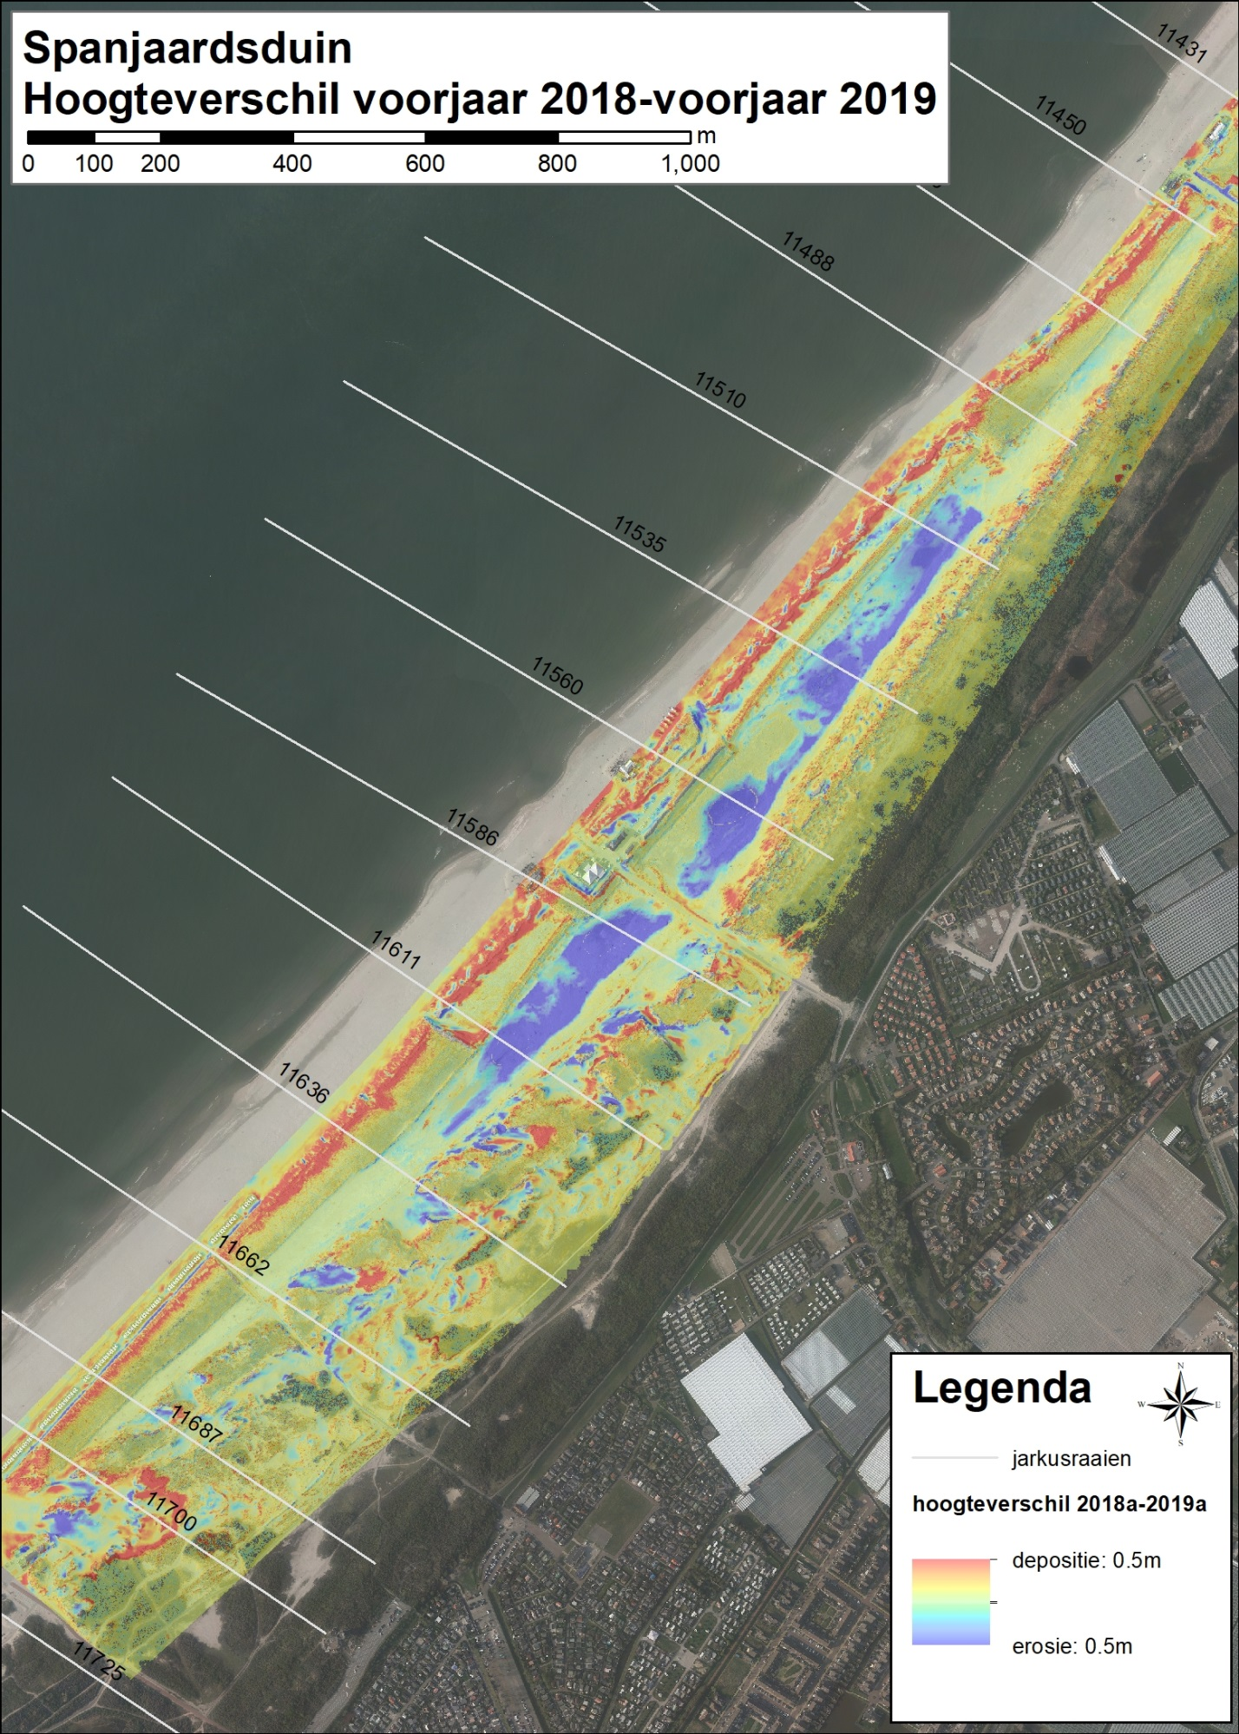
Figuur 3.4. Hoogteverschillen periode 2018a tot 2019a2. [Bron: Laseraltimetrie RWS en Shore]
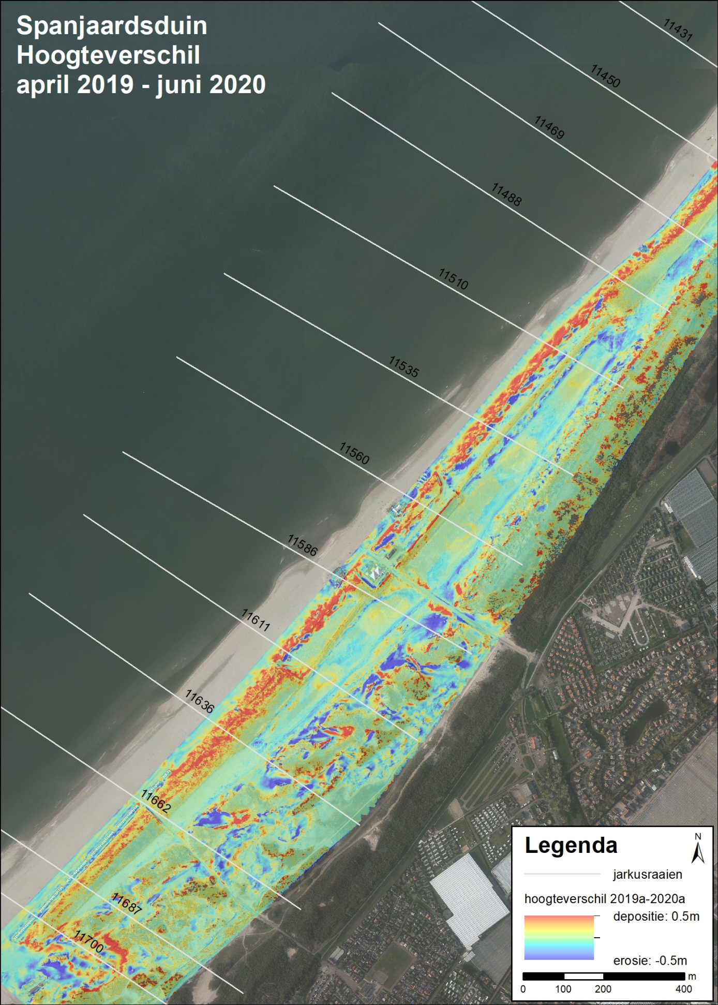
Figuur 3.5. Hoogteverschillen periode april 2019a2 tot juni 2020a2. [Bron: Laseraltimetrie Shore]

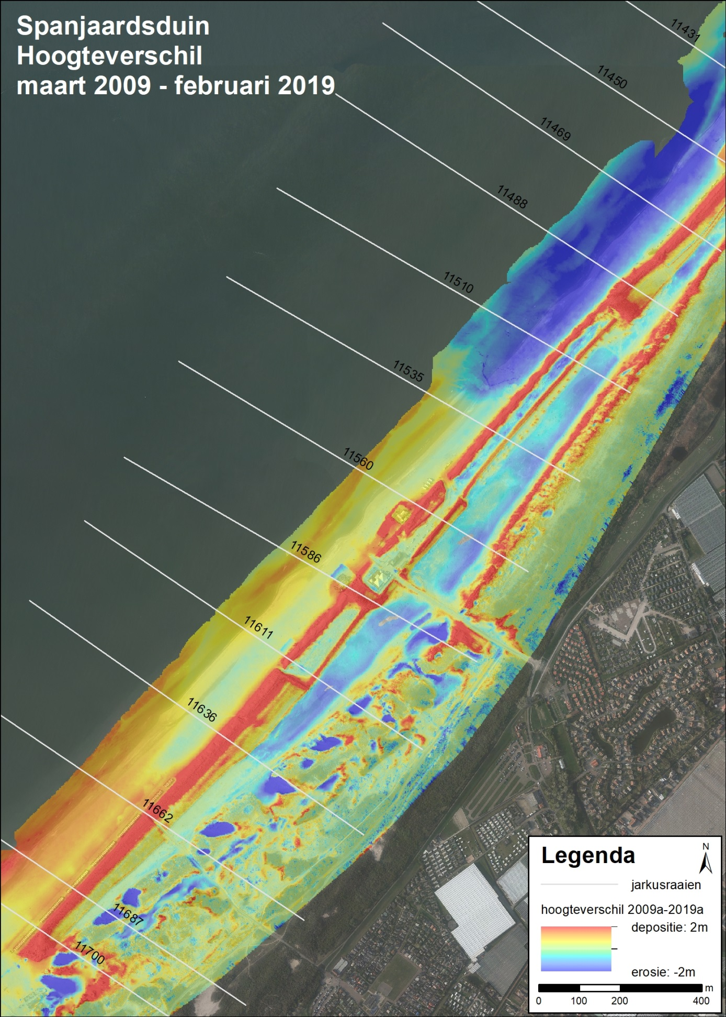
Figuur 3.6. Hoogteverschillen periode maart 2009a tot februari 2019a. [Bron: Laseraltimetrie RWS]

In bijlage 2 Geomorfologie worden per deelgebied de resultaten nader besproken.

Ontwikkeling vallei
Figuur 3.1 en Figuur 3.2 gaven voor de jaren 2018-2019 en 2019-2020 de ligging van de contourlijnen en de hoogte. Wat was de verandering van de hoogte in de vallei voor en na de ingrepen? Voor de veranderingen in de uitgediepte schotels zijn voor april 2019-juni 2020 is een detailkaart gemaakt. De ontwikkeling van de schotels is cruciaal voor het project, vandaar dat hier nog speciale aandacht aan wordt besteed. Figuur 3.5 gaf het hoogteverschil voor het gebied tussen april 2019 en juni 2020. Figuur 3.7 geeft meer detail met de focus op de vallei en de uitgediepte schotels. In Figuur 3.7 zijn de kleuren iets extremer gemaakt om de verschillen in de vallei duidelijker te maken.

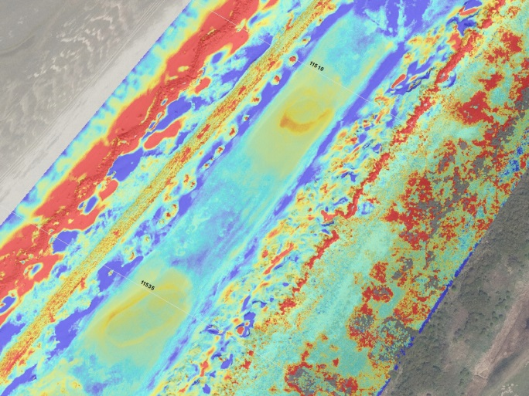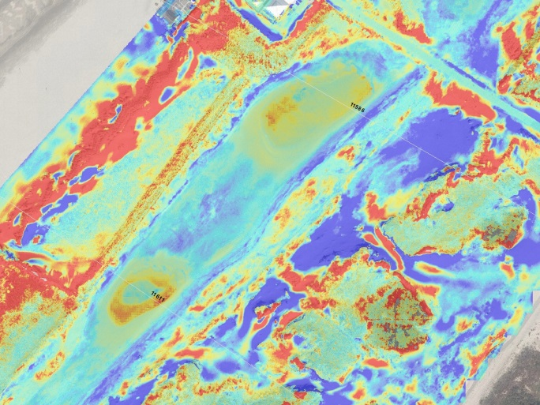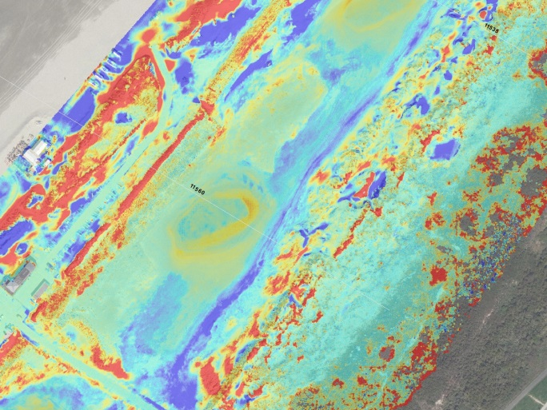
3
4
5
2
1
Figuur 3.7. Detail van de hoogteveranderingen in de vallei tussen april 2019 en juni 2020 (T6-T5). De kleuren lopen van -0.3 tot +0.3m om de hoogteverschillen in de vallei te benadrukken. De verdiepte schotels zijn aangeduid met 1 t/m 5. [Bron: laseraltimetrie Shore]

De depositiezones rondom de uitgediepte schotels zijn goed zichtbaar. Bij schotel 1 (gerekend vanaf het noorden, zie figuur voor nummering) ligt er een duidelijke depositiezone aan de zuid- en de oostkant, met hoogteveranderingen van maximaal 23 cm. Op het breedste stuk, aan de zuidkant, is de breedte 11m. Aan de west- en noordkant is de depositiezone veel smaller, en is de hoogteverandering 5-10cm. Op de luchtfoto’s van 2019 en 2020 is de omtrek van het water in de schotel vast te stellen. De omvang neemt af van 1340 naar 615 m², een halvering dus. De omtrek van het water is afhankelijk van de grondwaterstand, die is in juni 2020 laag door zeer droge periode vanaf maart. Bij schotel 1 komt het meeste zand uit zuidwesten, waar tussen schotel 1 en 2 de vallei geërodeerd is.

Bij schotel 2 is depositiezone wat diffuser, maximaal aan de noordwestkant met een breedte van circa 6m en een maximale hoogtetoename van 17cm. Het meeste zand komt hier uit de rand van vallei aan de westkant, waar het oppervlak erg erosief is (met een verlaging van -0.50 tot -0.75m). Op de luchtfoto van 2019 is niet goed te zien wat water is en wat niet. De geïnterpreteerde omvang neemt af van 3300 naar 2000 m².

In het gespaarde vlak zijn er enkele gebiedjes met een ophoging van +20cm, maar het grootste deel van het oppervlak heeft nauwelijks een verandering ondergaan.

Schotel 3 heeft de grootste depositiezone aan de noordoostkant, 10m breed, met een hoogteverandering van maximaal 18 cm. Op de luchtfoto’s van 2019 en 2020 is niet helemaal goed te zien wat de watergrens is. De omvang lijkt af te nemen van 3000 naar 1650m².

Schotel 4 heeft de grootste depositiezone aan de westkant met een breedte van 18m en een maximale depositie van 23cm. Ook aan de noordoostkant ligt een duidelijke depositiezone van 8m breed met een maximale depositie van 19cm. De omvang van het water in de schotel is afgenomen van 4000 naar 150 m², het lijkt grotendeels opgedroogd.

Bij schotel 5 is de waterpartij gekrompen van 1800 naar 560 m². De depositiezone ligt rondom, maar is het duidelijkst aan de zuidwest kant met een maximale depositie van 26cm en aan de oost- en noordoostkant met een maximale depositie van zelfs 35cm. De breedte varieert van 5m aan de noordwestkant tot 20m aan de zuidwestkant.

Het is duidelijk dat overal langs de randen van de schotels de omvang door depositie in water is afgenomen. Het is echter ook duidelijk dat er een behoorlijke variatie is in de ligging van de depositiezones. Gezien de richting van de meest actieve wind, zuidwesten, zou verwacht worden dat bij alle schotels de depositiezone vooral aan de zuidwest kant zou liggen, maar geldt alleen voor schotels 1 en 5 en in mindere mate 4. Kennelijk is ook de noordoostenwind verantwoordelijk voor het ontstaan van depositiezones, het meest duidelijk bij schotels 3 en 5. Dit lijkt er op te wijzen dat de depositiezones bepaald worden door een lokale zandbron.

Voor de verschillende jaren zijn de oppervlaktes binnen de verschillende contourlijnen bepaald. Figuur 3.8 geeft de verandering in oppervlaktes tussen 2009 en 2020. Het bovenste deel van de figuur geeft de totale oppervlakte beneden de verschillende contourlijnen, het onderste deel geeft de oppervlaktes tussen twee opeenvolgende contourlijnen.

Tot en met 2016 bleek uit Figuur 3.8 een duidelijke trend van uitbreiding van het oppervlak voor alle contourlijnen, behalve de laagste van 1.75m NAP. Daarna zijn de veranderingen niet meer trendmatig. Van 2016 naar 2017 nemen alle oppervlaktes af en wordt het valleioppervlak beneden 3.0m NAP kleiner. Van 2017 naar 2018 nemen alle oppervlaktes weer toe en neemt dus niet alleen het oppervlak beneden 3.0m NAP toe, maar ook dat beneden 2.5, 2.0 en 1.75m NAP, het tot dan toe vochtigste deel. Van 2018 naar 2019 worden de veranderingen bepaald door de ingrepen en neemt het vochtige deel sterk toe, met voor het eerst ook een oppervlak beneden 1.5m NAP. Het oppervlak beneden 1.75m NAP neemt toe van 0.92 ha in 2018 naar 4.75 ha in 2019, na de ingreep. Van 2019 tot 2020 neemt het oppervlak verder toe naar 6.51ha. Het oppervlak beneden 1.50M NAP neemt door de verdieping toe van niets naar 1.76 ha in 2019, en blijft in 2020 vrijwel gelijk met 1.78ha.

Wanneer de oppervlakte per laag wordt berekend (onderste grafiek in Figuur 3.8) dan blijkt dat de verandering per laag verschilt. Het oppervlak dat ligt tussen de contourlijnen 1.75 en 2.0m NAP is van 2017 tot 2018 toegenomen, met 0.45 ha tot 3.02 ha. Ook in 2019 is het nog toegenomen tot 3.22 ha, maar daarna is er een afname met 1.27 tot 1.95 ha. Dit is vooral een gevolg van erosie van dit vlak, waardoor het oppervlak tussen 1.50 en 1.75m NAP sterk toeneemt met 1.73 ha tot 4.73 ha. De vlakken tussen 2.0 en 2.5 en tussen 2.5 en 3.0m NAP nemen allen in oppervlakte af in 2019 als gevolg van de verdieping van de vallei. Dat de vallei nog steeds groeit blijkt uit het feit dat de totale oppervlakte onder 3.00m NAP is toegenomen van 10.76 ha in 2019 tot 11.16 ha in 2020.
Het hangt van de diepte van het grondwater en de ecologische criteria af wat dit betekent voor de potentiële habitattypen. Dit komt in Hoofdstuk 5 aan bod.

Figuur 3.8. Oppervlakte binnen contourlijnen in 2009 t/m 2019. In de bovenste grafiek is het totale oppervlak beneden een contourlijn weergegeven. In de onderste grafiek is het oppervlak tussen twee opeenvolgende contourlijnen weergegeven. (lichtblauw <1.50, blauw is 1.50 tot 2.00m NAP enz.).

Figuur 3.9. Oppervlakte binnen contourlijnen t.o.v. NAP na de verdieping, 2019-2020.

Figuur 3.9 gaat nog iets verder in op de oppervlaktes van de verschillende laagtes. Na de ingreep zijn ook de 1.00, 1.25 en 1.50m NAP hoogtelijnen in de vallei bereikt. Het allerlaagste niveau, beneden 1.00m NAP is in 2020 iets toegenomen, met 0.09ha, wat op zich bijzonder is, want dit vlak kan, gezien de aanwezigheid van grondwater boven het oppervlak, niet uitstuiven. Mogelijk is dit het gevolg van een meetfout of interpolatie. De natte vlakken zijn met de hand met GPS ingemeten, niet met laseraltimetrie, omdat dit niet op watervlakken werkt. Het vlak tussen 1.00 en 1.25m NAP is iets afgenomen van 0.78 tot 0.48 ha waarschijnlijk als gevolg van instuiving in de randen van de watervlakken. Dit is op zich niet gunstig, omdat hiermee de natste delen door instuiving weer deels verdwijnen. Wat wel gunstig is, is dat de vlakken tussen 1.25 en 1.50 en tussen 1.50 en 1.75 wel met een ca. 2 ha zijn toegenomen door erosie in de vallei.

Hoewel we in de droge tijd, tussen maart en juni 2020, zagen dat het natte deel ophoogde door instuiving, is binnen de lagere delen toch meer sprake van erosie dan van depositie. Het oppervlak tussen 1.50 en 1.75m is sterk toegenomen, met 1.73ha, en dit is niet ten koste van het lagere deel, maar van het hogere, dus 1.75-2.00m NAP, wat1.72ha is afgenomen. Hier is dus een fors oppervlak geërodeerd. Het oppervlak beneden 1.50m NAP is nauwelijks veranderd, een toename van 0.02ha, maar er zijn hier wel degelijk verschuivingen. Bovendien is er per laagste vlak (de vijf uitgegraven schotels) wel een verschil zichtbaar, sommige zijn wel kleiner geworden (de meest noordelijke), de verschuivingen verschillen ook en niet allemaal dezelfde kant op, zodat er dus best wat variatie in de ontwikkeling zit. De vlakken tussen 2.00-2.50m NAP en 2.50-3.00m NAP zijn nauwelijks veranderd in oppervlakte, maar wel deels verschoven en dan ten koste van het oppervlak boven 3m NAP.

Kuberingen
Met de hoogtegegevens zijn volumeveranderingen berekend. Daarvoor is het gebied opgedeeld in min of meer homogene vlakken of landschapseenheden. De opdeling in vlakken is gegeven in Fout! Verwijzingsbron niet gevonden.. Per vlak is de gemiddelde hoogteverandering en volumeverandering berekend voor verschillende perioden. In Figuur 3.10 is dat voor de hoogteverschillen tussen T5 en T6 (de metingen van Shore van april 2019 en juni 2020) en voor de verschillen tussen de RWS gegevens van februari 2019 en de Shore meting van juni 2020. Beide zijn bepaald, omdat er enig verschil zit tussen de RWS meting van 2019 en de Shore meting van 2019, dat het gevolg lijkt van een meetfout. Voor de gegraven watervlakken (vlakken 27, 28, 30, 31 en 32) zijn de waarden voor de RWS-meting van 2019 niet juist, omdat de laseraltimetrie voor wateroppervlakken geen waarde geeft. De gemiddelde hoogteveranderingen per vlak zijn gegeven in Figuur 3.10. De bijbehorende volumeveranderingen zijn gegeven in Tabel 3.2 en Tabel 3.1. Dat het systeem niet gesloten is, blijkt onmiddellijk uit de totale volumeverandering die sterk positief is. Berekend per meter kustlijn betekent dit voor het gehele gebied T6-T5 (+13362 m³), een volumetoename van 6.1 m³/m en voor T6-2019a (+25274 m³) een volumetoename van 11.6m³/m. Het verschil kan het gevolg zijn van de langere periode tussen 2019a (opgenomen in februari) en juni 2020, maar er kan ook een meetfout spelen. De verlaging in de vallei (vlakken 8, 15, 21 en 23) bedraagt voor beide metingen 7-9 cm gemiddeld, voor vlak 21 (de rand van de vallei aan de noordkant) echter wel 20 cm. Totaal is er uit de vier vlakken samen 14.000 m³ verdwenen. De watervlakken hebben netto zand ingevangen, van noord naar zuid respectievelijk 136, 57, 12, 117 en 147 m³. Totaal is dit 470m³, een fractie van wat er uit de vallei is gestoven. Netto vormt de vallei dus een bron van sediment. Een deel van het zand wat uit de vallei stuift wordt ingevangen in de oude zeereep (vlakken 22 en 26, circa 3400m³), maar het lijkt er toch op dat een belangrijk deel het gebied uit stuift. Een andere mogelijkheid is dat een deel tegen de zeereep op stuift en daar wordt afgezet, hoewel dit niet uit de depositiepatronen blijkt.

Tabel 3.1. Volumeveranderingen per vlak. De veranderingen voor 2009-2014 e n 2014-2019 worden in H4 besproken.
Het zeereepbudget is fors positief. Voor het basisduin is per segment een berekening van de volumeverandering gemaakt. Tabel 3.2 geeft een overzicht van de resultaten. Er zijn duidelijke verschillen tussen de segmenten, met de grootste volumetoenames ten zuiden van Slag Vlugtenburg, met een maximum in vlak 9. De invang in het recreatie-eiland, zowel ten noorden als ten zuiden van Slag Vlugtenburg, is aanmerkelijk lager dan in de rest van de zeereep, wat er op wijst dat dit inderdaad een bron is voor verstuiving landwaarts. Als beide delen op vergelijkbare wijze begroeid zouden zijn als de rest van het basisduin, zou de aanstuiving hier ook vergelijkbare waarden hebben.
Tabel 3.2. Volumeverandering zeereep per segment. De veranderingen voor 2009-2014 en 2014-2019 worden in H4 besproken.
 | vlakken | lengte  m | 2019a-2020a2  m³/m,jaar | 2019a2-2020a  m³/m,jaar | 2009a-2014a  m³/m,jaar | 2014a-2019a2  m³/m,jaar
basisduin zuid – strandhuisjes | 10 | 109 | 19.9 | 15.3 | 18.5 | 15.3
basisduin zuid | 9 | 366 | 32.6 | 24.9 | 27.7 | 24.1
basisduin zuid voorheen onbeplant | 11+13+14 | 248 | 21.5 | 14.9 | 3.4 | 25.4
recreatie-eiland zuid | 12 | 96 | 12.0 | 10.3 | 24.6 | 13.9
recreatie-eiland noord | 18 | 246 | 9.9 | 11.4 | 16.9 | 10.4
basisduin noord voorheen onbeplant | 16+19+20 | 592 | 15.3 | 12.3 | -1.2 | 18.7
basisduin noord | 24+25 | 494 | 17.9 | 14.0 | 18.8 | 16.9

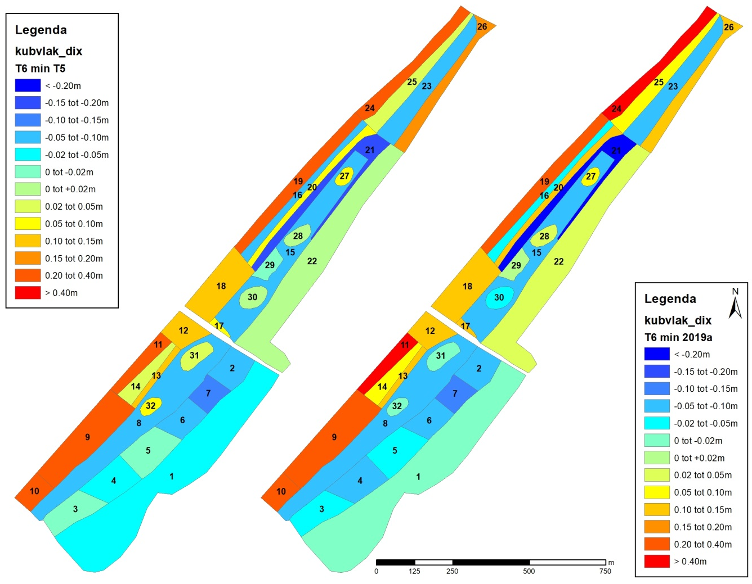
Figuur 3.10. Gemiddelde hoogteveranderingen tussen 2019 en 2020 voor de kuberingsvlakken. Links op basis van de data van Shore (2020a2-2019a2, T6-T5), rechts op basis van de data van Shore en RWS (2020a2-2019a, T6-2019a).

De oude zeereep ten zuiden van Slag Vlugtenburg is netto erosief. Hoewel hiervandaan zand de vallei in kan stuiven, is het waarschijnlijker dat het landwaarts uit het systeem verdwijnt. Het aangrenzende fietspad aan de oostzijde moet regelmatig geveegd worden. Het is niet goed mogelijk het landwaartse verlies te berekenen. Uit de stuifketels verdwijnt nu een vergelijkbare hoeveelheid als dat er in de oude zeereep ten noorden van Slag Vlugtenburg wordt ingevangen. In de zone landwaarts van de stuifketels verdwijnt ook nog eens een flinke hoeveelheid zand. Hier valt het verschil tussen de Shore meting van 2019 en de RWS-meting op. Volgens de Shore meting zou het verschil meer dan 5000 m³ bedragen, volgens de RWS meting 1700 m³. Ongeacht of er zand vanuit de stuifketels de vallei instuift, is het duidelijk dat er vanuit dit deel in ieder geval zand het gebied uit stuift. In het zeereepsysteem komt in totaal 32.000 tot 40.000 m³ binnen, uit de rest (dus volledige vallei, oude zeereep, stuifketels en achterliggende zone van Dixhoorndriehoek) verdwijnt er tussen voorjaar 2019 en voorjaar 2020 15.000 tot 19.000 m³. Netto is het budget van het gebied positief, want de hoeveelheid die binnenkomt is ruim twee keer zo groot. Berekend voor alle vlakken ten noorden van Slag Vlugtenburg samen geeft T6-T5 een volume toename van bijna 11000m³ (8.2 m³/m.jaar), voor alle vlakken ten zuiden van Slag Vlugtenburg is dat bijna 2500m³ (1.9 m³/m.jaar), een groot verschil dus tussen noord en zuid. Ter vergelijking: in de zeereep wordt ten zuiden van Slag Vlugtenburg in totaal 15400 m³ ingevangen (18.7 m³/m.jaar), ten noorden in totaal 17000 m³ (12.7 m³/m.jaar). De input is ten zuiden van Slag Vlugtenburg groter, maar de output is ook groter, zodat het nettoverschil tussen input en output ten zuiden kleiner is dan ten noorden van Slag Vlugtenburg.

Grondwater

Hydrologische karakterisering van het jaar
Het jaar 2019 was meteorologisch een lange tijd bijzonder droog. In 2019 werd in de tweede helft van september het droogte record van 2018 zelfs even verbroken. Een relatief nat najaar deed het jaar uiteindelijk als een normaal jaar afsluiten voor de termen jaartotaal van de neerslag en verdamping. In figuur 11 is de ontwikkeling van resp. de neerslag en de netto neerslag (neerslag – potentiële verdamping) weergegeven in vergelijking met voorgaande jaren en met het gemiddelde verloop.
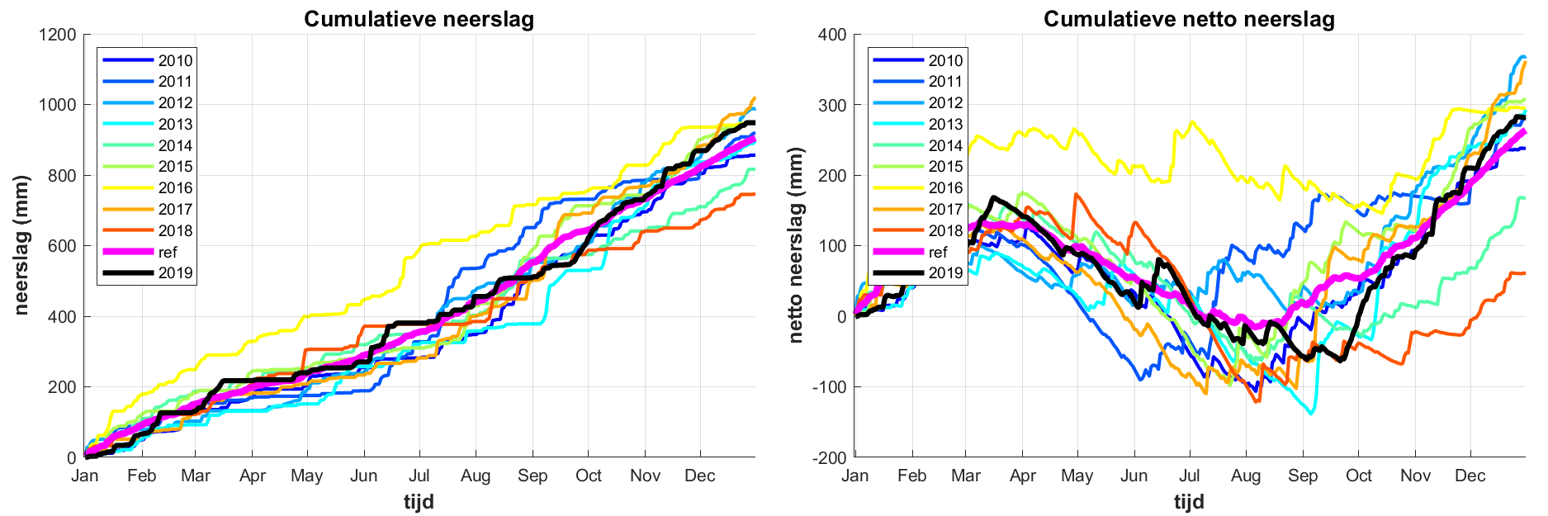
figuur 11: cumulatieve neerslag van 2019 in relatie tot voorgaande jaren en afgezet tegen een gemiddeld verloop
Dit verloop manifesteert zich ook in de grondwaterstanden, waarbij voor de verschillende meetpunten de verschillen worden veroorzaakt door de afstand tot een drainerende basis (de polder aan de landzijde en de zee aan de zeezijde). De stand van de zee is niet-stationair, maar de hoogfrequente dynamiek van eb en vloed dringt in de meetpunten nauwelijks door. Alleen de tragere variatie in gemiddeld zeepeil hebben in de zeewaarts gelegen meetpunten enig effect.

De veldmetingen
De peilregistratie in het vaste meetnet is in 2019 zeer incompleet geweest: de meeste automatische drukopnemers waren defect of verdwenen en twee van de drie resterende opnemers functioneerden niet goed. Eind 2019 zijn twee peilbuizen (N4 en Z3A) herplaatst. Het meetnet is begin 2020 voorzien van nieuwe drukopnemers (met uitzondering van meetpunt N3). Uit de opgeleverde gegevens blijkt niet of de meetpunten opnieuw zijn ingemeten. Wel zijn nieuwe referentiehoogtes toegekend.
Door deze onvolkomen registratie blijkt onmogelijk om op basis van de metingen een goede hydrologische karakterisering van de hydrologisch dynamiek in 2019 in Spanjaardsduin te geven.
Op basis van de metingen tot 2018 is een tijdreeksmodel gemaakt van de dynamiek, met als verklarende variabelen het weer en de zeewaterstanden. Deze in voorgaande jaar opgestelde tijdreeksmodellen geven ook in 2019 de beste schatting van het verloop van de grondwaterstand op de meeste punten. Echter er is niet voor alle meetpunten een goed tijdreeksmodel beschikbaar. Met name voor de meetpunten in de oude duinen (N1, N2 en Z2) zijn de tijdreeksmodellen niet erg betrouwbaar.

De langjarige grondwaterreeksen zijn in figuur 12 in ruimtelijke samenhang weergegeven. In bijlage 1 zijn dwarsprofielen van de grondwaterstand over de beide raaien weergegeven voor respectievelijk een zomersituatie en een wintersituatie. Uit deze profielen blijkt dat het gehele duingebied een redelijke vlakke opbolling van de grondwaterstand heeft, die fluctueert tussen de 1 m NAP (in droge jaren in de zomer) en de 1.8 m NAP (in natte jaren in de winter). De grootste stijghoogtegradiënt aan de zee-kant ligt buiten de buitenste peilbuizen, onder het strand: in die zone zal water periodiek (bij eb) uittreden.
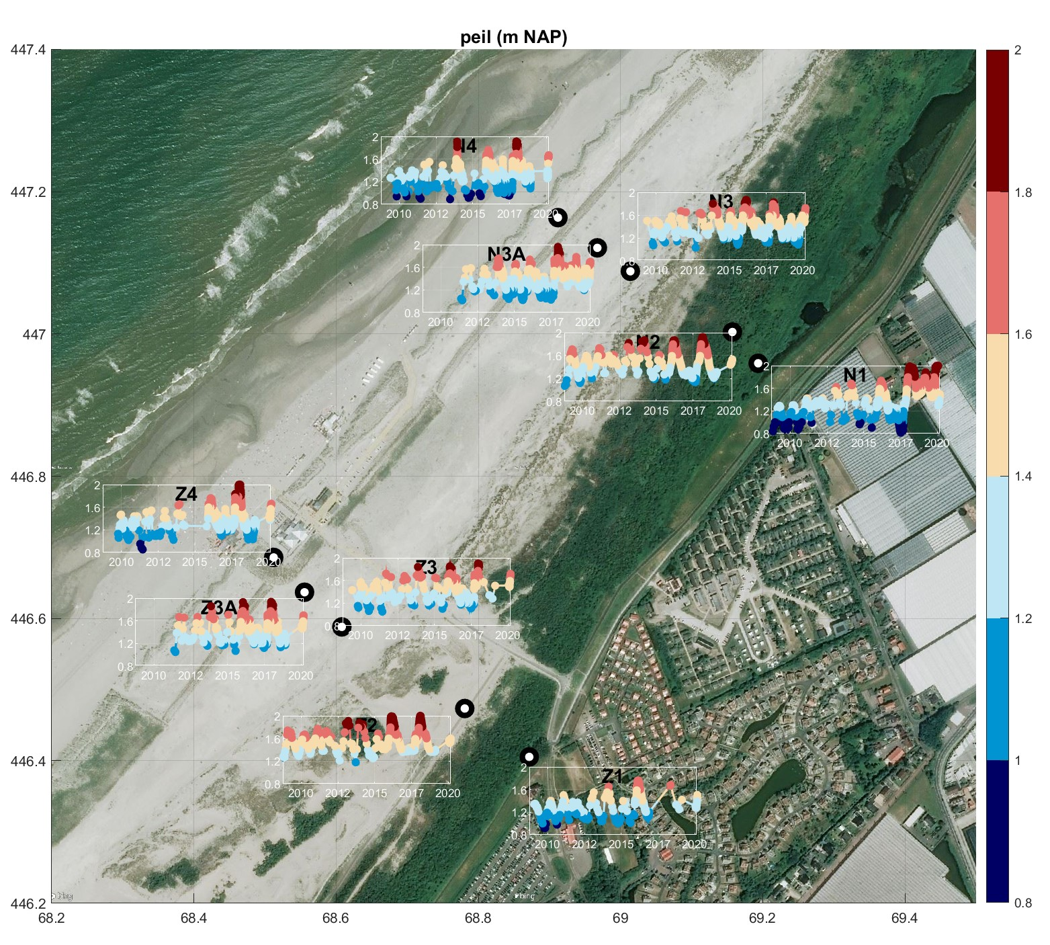
figuur 12: Stijghoogte-grafieken, in meter t.o.v. NAP, getekend bij de meetpunten. De kleur geeft als extra visuele hulp ook de stijghoogte aan.

Ruimtelijke interpolatie van de GxG
Op basis van de meetpunten kan voor de gehele vallei (en de aangrenzende duinen) een GxG geschat worden. Deze interpolatie is conform de eerdere jaren, gebaseerd op de gesimuleerde dynamiek, wegens de besproken onvolkomenheden in de recentere metingen. De situatie in het voorjaar (GVG) wordt als gevoelig beschouwd, omdat deze situatie de kiemingscondities voor de vegetatie globaal weergeeft. De geïnterpoleerde grondwaterstanden zijn voor deze situatie in figuur 13 weergeven, in samenhang met de terreinhoogte van juni 2020 (Shore/Arens 2020). Onder GVG-condities staat het water in een aantal diepten aan maaiveld, in totaal voor circa 1.3 ha.
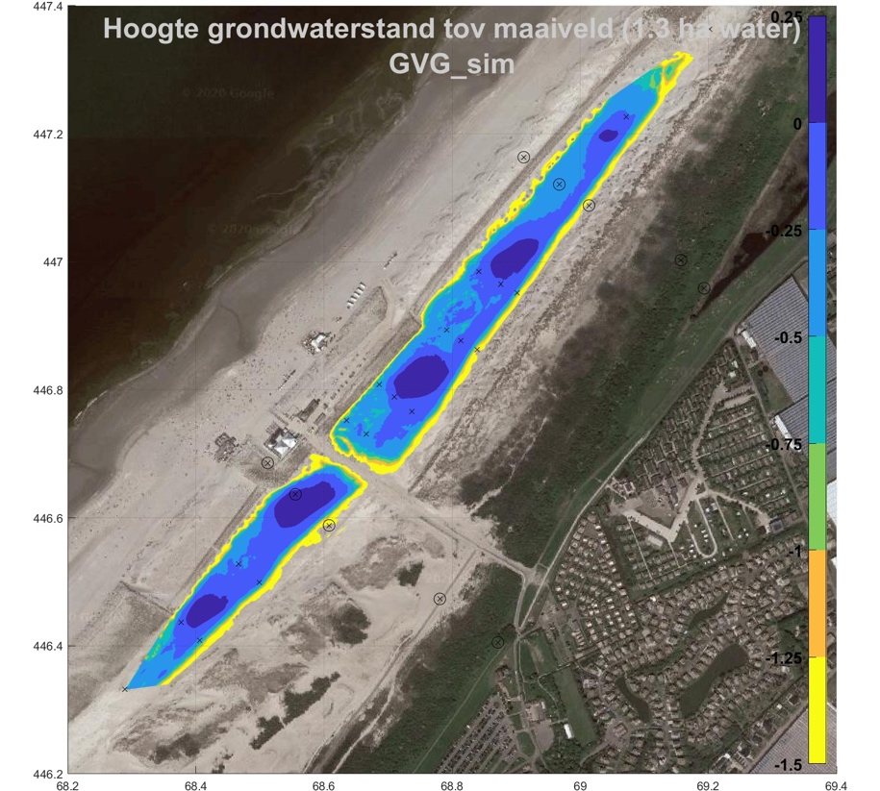
figuur 13: Geïnterpoleerde GVG, ten opzichte van maaiveld
Op vergelijkbare wijze geeft figuur 14 de ontwateringsdiepte onder respectievelijk de GLG- en de GHG-condities (figuur 14). Het blijkt dat onder GLG condities in de dieper uitgegraven delen nog water aan maaiveld staat (maximale diepte ongeveer 19 cm), terwijl onder GHG-condities het water in grotere delen aan maaiveld staat, met een maximale diepte van .
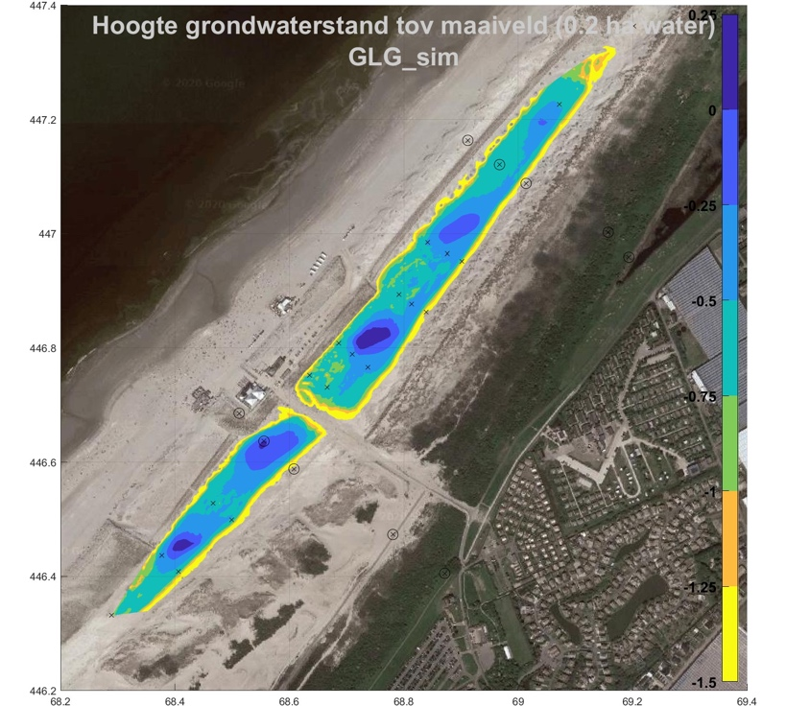 | 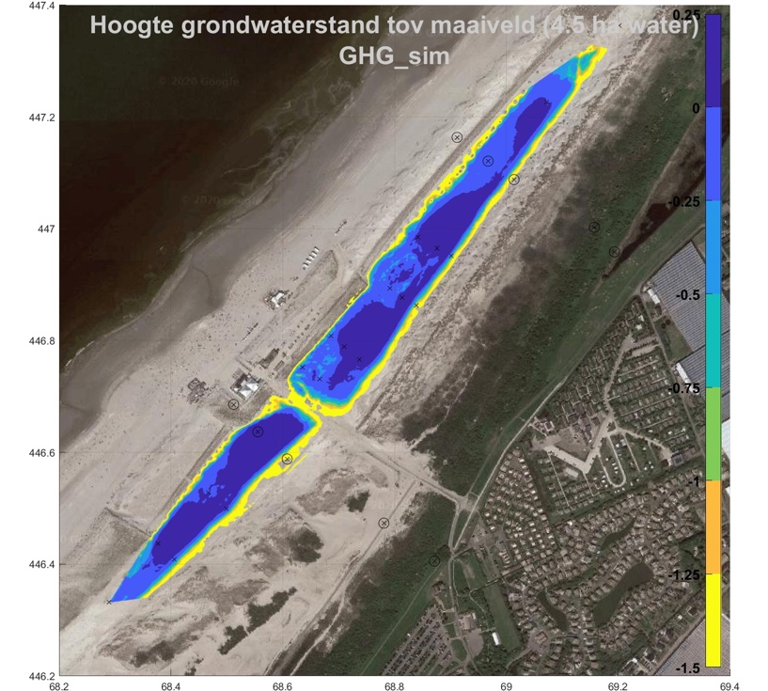
figuur 14: de gesimuleerde dynamiek-range in Spanjaardsduim weergegeven t.o.v. maaiveld

Ontwikkeling zoetwater lens
De zoetwater lens onder het duinsysteem bij Spanjaardsduin heeft zich sinds de aanleg van Spanjaardsduin in 2008 kunnen uitbreiden richting een nieuw evenwicht. In 2014 en 2015 zijn geo-elektrische metingen uitgevoerd, waarmee onder Spanjaardsduin de grens van de zoetwaterbel kon worden vastgesteld. Tevens is de ontwikkeling van de zoetwaterlens voorspeld met behulp van een profielmodel. Uit deze modelering bleek dat de groei in deze periode nog gestaag verloopt, terwijl de metingen het beeld van omvang en groei bevestigde. Daarom zijn nu in 2020 na vijf jaar, de metingen herhaald, om te controleren of het systeem zich nog steeds ontwikkeld volgens verwachting. Het belang daarvan zit onder meer in het vaststellen van de zogenaamde secundaire vernatting: het aandeel van de stijghoogte in het zoete grondwater, dat veroorzaakt wordt door het dichtheidseffect. Daarnaast is de diepte van de zoetwaterlens en de omvang van het duinsysteem van belang voor de waterhuishouding achter de duinen en de invloed op de zoutwaterlast.
De geo-elektrische CVES-metingen zijn in drie raaien uitgevoerd (door M.Groen, Wiertsema & Partners), waarvan twee raaien herhalingen zijn van de eerder in 2014 en 2015 uitgevoerde metingen. Raai 1 kon niet worden herhaald omdat de duinenrij van de nieuwe zeereep inmiddels sterk is verhoogd. Dat verstoort de geometrische interpretatie vanwege de sterk variabele dikte van de onverzadigde zone. In plaats daarvan is een nieuwe raai 5 uitgelegd, aan de voet van de oude duinen, waarmee het beeld van de zoetwaterbel kan worden aangevuld. De ligging van de raaien is weergegeven in figuur 15 en de meetresultaten in figuur 16.

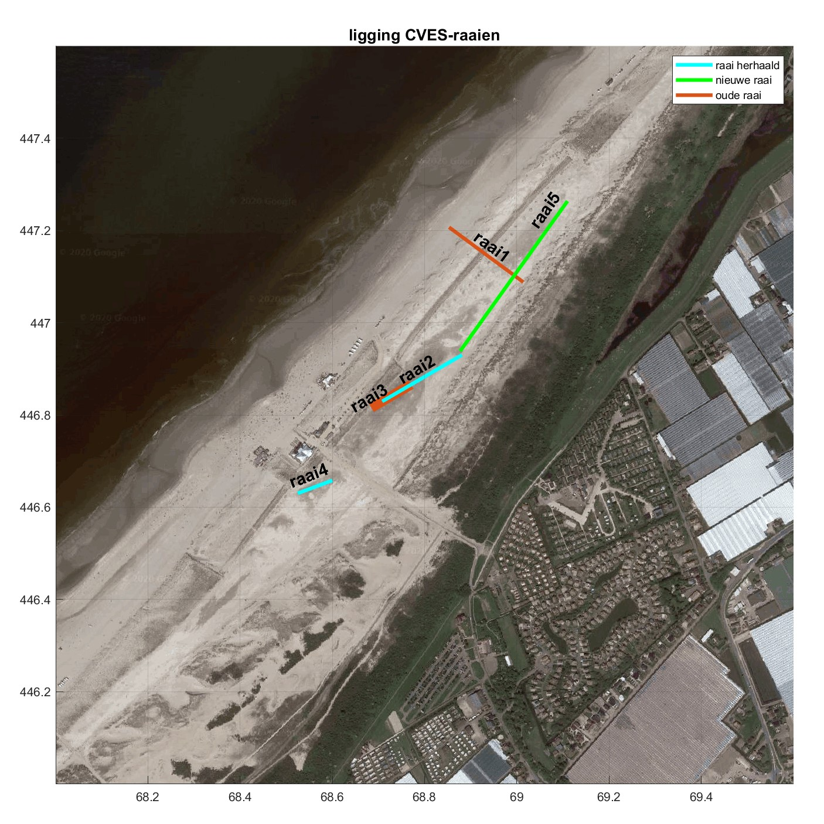
figuur 15: ligging CVES-raaien
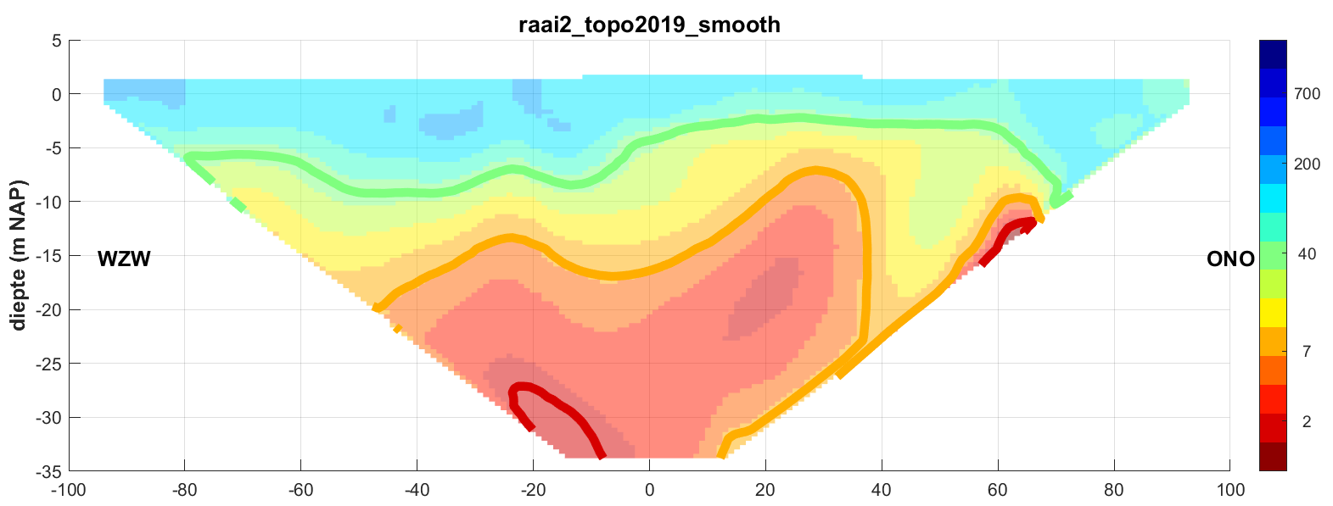
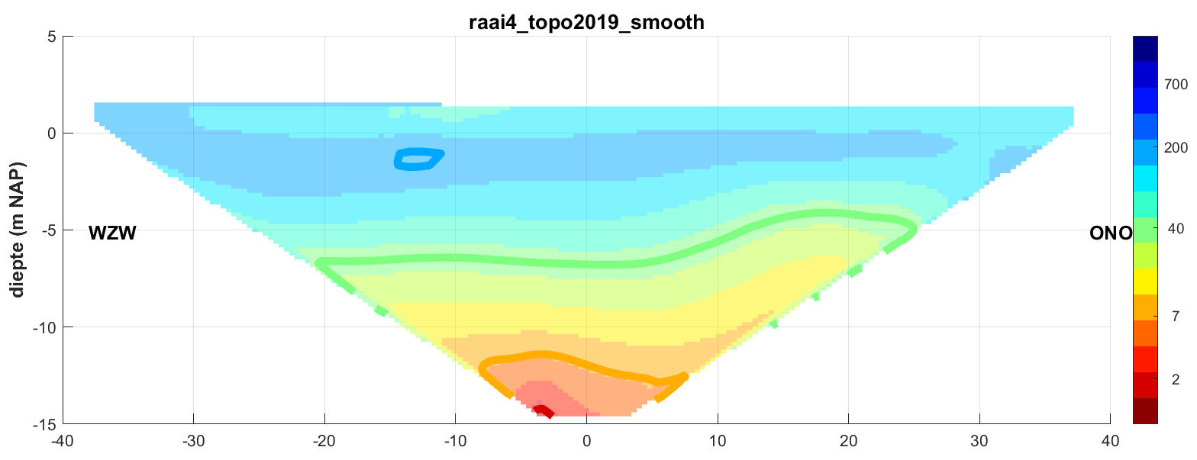
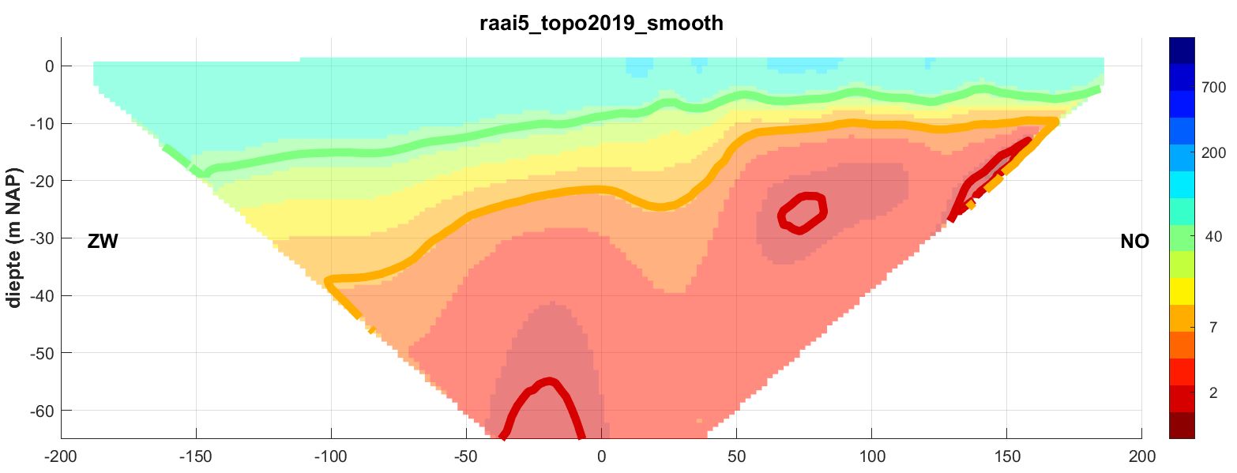
figuur 16: De gemeten resisitiviteit (ohm.m) in de CVES-profielen in 2020
De resultaten van raai 2 en raai 4 zijn in Fout! Verwijzingsbron niet gevonden. vergeleken met de eerdere metingen uit 2014 en 2015. Uit figuur 16 blijkt dat de zoetwaterlens nog niet tot een evenwicht is gekomen. Ter plaatse van de inmiddels vrij permanente duinmeertjes (zowel langs raai 2 als langs raai 4) is de infiltratie groter: kennelijk stroomt horizontaal water toe naar deze laagtes, een fenomeen wat ook zichtbaar is aan de stromingssporen langs de rand van de meertjes. Langs de voet van het oude duin (raai5) blijkt dat de zoetwaterlens aan de noordzijde minder dik is en naar het zuidwesten toeneemt. Een duidelijke oorzaak is moeilijk aan te wijzen. Mogelijk speelt de drainerende werking van de Banken daarbij een rol.
De groene contour kan worden beschouwd als de overgang van brak naar zout water en vormt een relatief robuuste maat voor de begrenzing van de zoetwaterlens. Op basis van deze begrenzing is de dikte van de zoetwaterlens onder het Spanjaardsduin in deze 5 jaren met circa twee meter toegenomen. De groeisnelheid is daarmee nog steeds vergelijkbaar met die in de eerste jaren na aanleg. De voortschrijding van de brakwatercontour is ook numeriek bepaald als de gemiddelde diepteligging in het centrale (2/3) deel van elk profiel. Deze resultaten zijn opgenomen in Tabel 3
Tabel 3: Voortschrijding verzoeting onder Spanjaardsduin
raainummer | peilbuis Cl-concentratie | Gemiddelde diepte 40 ohm.m overgang (brak/zout) (m NAP) |  |  | Toename dikte zoetwaterlens  (m/jaar)
 | 2010 | 2014 | 2015 | 2020 | 2014/2015 | 2015/2020 | 2010/2020
2 | ~ -1.6 | -3.2 | -3.6 | -5.4 | 0.4 | 0.4 | ~0.4
4 | ~ -1.6 | -3.2 | -3.8 | -5.9 | 0.6 | 0.4 | ~0.4
5 |  | - | - | -9.2
Het blijkt dat de zoetwaterlens onder Spanjaardsduin nog jaarlijks met bijna een halve meter toeneemt en dus nog niet in evenwicht is gekomen. Ook de secundaire stijghoogte zal dus verder toenemen en bedraagt nu reeds circa 15 cm. De verwachting, op basis van conceptuele modelberekeningen, is dat de verzoeting onder Spanjaardsduin nog zeker 5 meter zal verdiepen. De metingen ondersteunen voorlopig dat beeld.

Vegetatie

Introductie
De vestiging en ontwikkeling van plantensoorten en vegetatie is een belangrijke indicator voor de ontwikkeling van het gebied. Daarom worden deze regelmatig opgenomen. Sinds 2017 wordt jaarlijks de vegetatie gemonitord met permanente kwadraten (pq’s). Oorspronkelijk waren er 42 pq’s. Twee daarvan zijn bij de maaiveld verlaging vergraven. Vier pq’s zijn overstoven. Na de maaiveld verlaging zijn 13 nieuwe pq’s ingesteld. Dit is gedaan in korte transecten, op de flauwe oevers van de plassen om de vocht gradiënt weer te geven. In totaal zijn er nu 36 pq’s. Sinds 2013 worden er ook verspreidingskaarten van individuele soorten gemaakt (indicatorsoorten voor abiotische omstandigheden en voor de doelhabitats). Dit werk wordt gedaan door Bureau Ecoresult.
Ook in 2020 zijn de pq’s opgenomen . Dit is aangevuld met verspreidingskaarten van indicatorsoorten en met een kaart met vegetatietypen. Dit jaar is ook door Shore onderzoek gedaan naar de vegetatieontwikkeling op basis van luchtfoto's. Student Merve Gunes (Universiteit Twente) heeft onderzocht hoe satellietbeelden gebruikt kunnen worden voor het automatisch detecteren van habitattypen in Spanjaards Duin en in de bestaande duinen van Voorne en Goeree, waar de voorspelde schade aan grijs duin en vochtig duin zou optreden.

Ontwikkeling vegetatie - Vochtige duinvallei (H2190B)
Er hebben zich sinds 2016 enkele soorten als pionier gevestigd in de lagere delen van de vallei , zoals Lisdodde (Typha latifolia) , Watermunt (Mentha aquatica) en Kruipwilg (Salix repens). Ook Sierlijke vetmuur (Sagina nodosa, ook wel Krielparnassia genoemd) heeft zich gevestigd, een indicatorsoort voor H2190B. De plek waar deze soort in hoge dichtheid voorkwam, is bij de maaiveldverlaging eind 2018 ongeroerd gelaten, onder meer om als zaadbank voor de omgeving te kunnen dienen. Nog steeds komt Sierlijke vetmuur hier in grote getale voor.
Na de maaiveldverlaging zijn 13 nieuwe pq's uitgezet op de oevers van de nieuwe plassen om de gevolgen van de ingreep goed te kunnen volgen. De verwachting was dat binnen 1-2 jaar zich vochtminnende vegetatie zou vestigen in de vochtige en natte delen van de vallei. De resultaten van de pq's laten zien dat dit nog maar zeer beperkt het geval is. Ook diverse veldbezoeken bevestigen dit. Er zijn twee oorzaken te noemen. De eerste is dat de plassen en het vochtige substraat daaromheen zand invangen (dit kan wel 5-10cm per jaar zijn), waardoor het maaiveld instabiel blijft en omhoog komt. De tweede is dat de aanvoer van diasporen nog achterblijft.
Uit de pq-opnamen van 2019 en 2020 blijkt dat, van de soorten behorend tot habitattype vochtige duinvallei, alleen Zomprus (Juncus articulatus), Sierlijke vetmuur, Fraai duizendguldenkruid (Centaurium pulchellum) en Bleekgele droogbloem (Gnaphalium luteo-album) in de pq’s zijn waargenomen. Dit wordt bevestigd in de veldbezoeken. De pq’s die als transecten bij de vochtige ‘ovalen’ zijn geplaatst, zijn in 2019 en in 2020 grotendeels onbegroeid gebleven, met uitzondering van de pq’s die naast het ‘reservaat’ liggen (pq nummers 36,37). Daar groeit Zomprus, Bleekgele droogbloem en Sierlijke vetmuur, maar ook soorten behorend tot het habitat grijs duin (zie volgende paragraaf), namelijk Zandzegge (Carex arenaria), Kleine leeuwentand (Leontodon saxatilis) en een exemplaar van Kruipend stalkruid (Ononis repens).
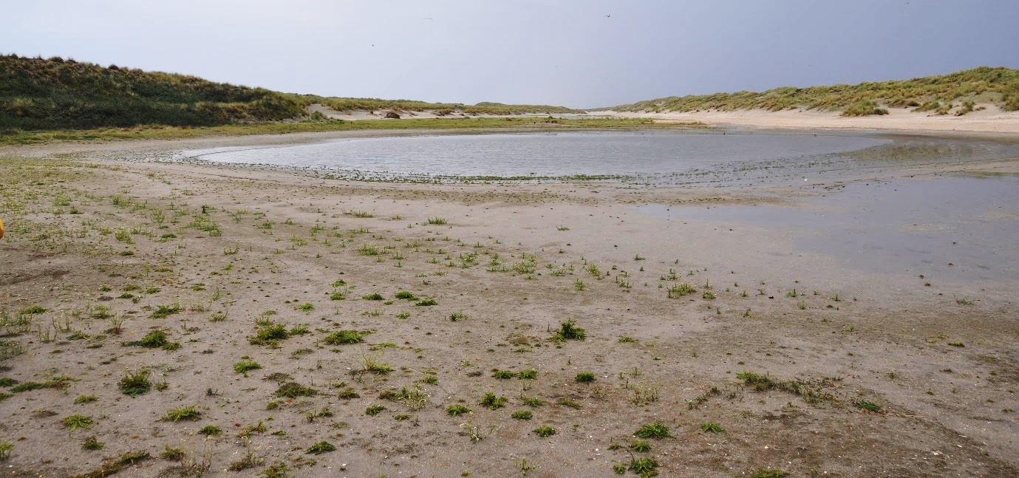
Figuur 17 Pioniervegetatie rond de plas in de noordelijke vallei (het dichste bij het slag) in augustus 2020: een bezaaiing met bloeiende Bleekgele droogbloem (Gnaphalium luteo-album), veel kleine Juncus sp. polletjes, Muizenoor (Pilosella officinarum), en meerdere exemplaren Waterpunge (Samolus valerandi). (foto Bert van der Valk)

Met de florakartering, waarvoor in heel Spanjaards Duin het voorkomen van plantensoorten in kaart wordt gebracht, kan goed de verspreiding van bepaalde soorten in de tijd worden gevolgd. Zo is er tussen 2019 en 2020 een uitbreiding te zien van de Greppelrus (Juncus bufonius). De Greppelrus is (nog) niet in de pq’s waargenomen, maar de verspreiding ervan is wel relevant omdat het een soort is die hoort bij vochtige duinvallei vegetatie.

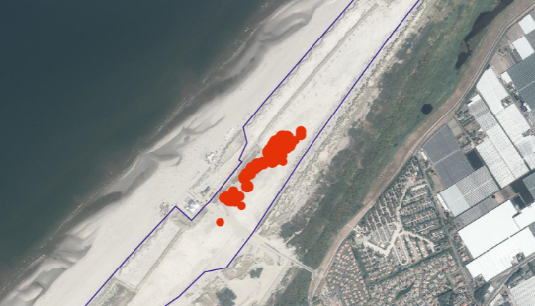
Figuur 18 Verspreiding van Sierlijke vetmuur (Sagina nodosa) in 2020. Een stip geeft meerdere individuen aan, het totaal aantal is geschat op 21.227 individuen (zie voor legenda de verspreidingskaarten in bijlage 5).

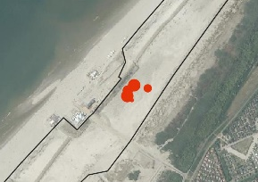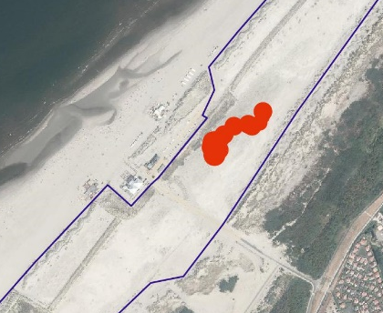
Figuur 19 Uitbreiding van Greppelrus (Juncus bufonius) in 2019 (links) en 2020 (rechts). Een stip geeft meerdere individuen aan. In 2019 is het aantal geschat op 135 individuen, in 2020 is dat opgelopen tot 2.393 individuen (zie voor legenda de verspreidingskaarten in bijlage 5).

In het zogenoemde ‘reservaat’ zijn enkele pq’s met soorten kenmerkend voor vochtige duinvallei vegetatie (H2190B), maar ook voor droog duingrasland (H2130), zoals Duinzwenkgras (Festuca arenaria). Duidelijk is in het veld te zien dat dit gras zand invangt en lage heuveltjes vormt. Als dit zo doorgaat dreigt het reservaat richting droog grasland te verschuiven.

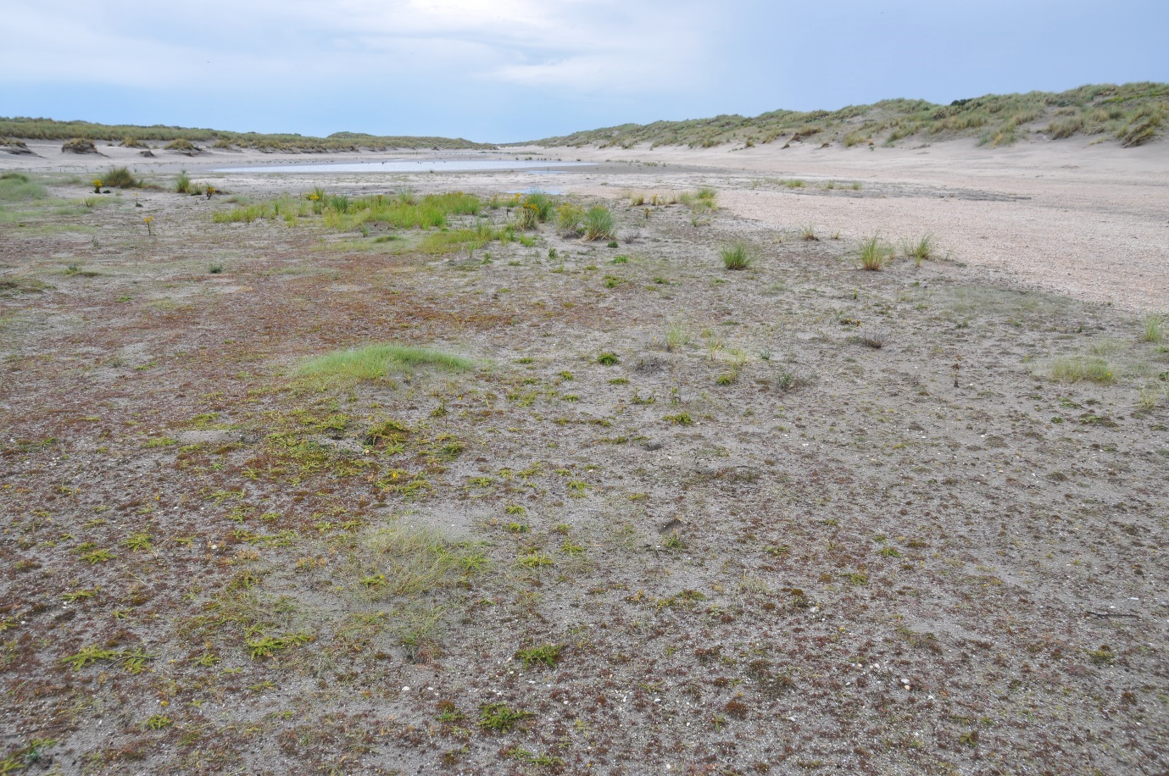
Figuur 20 Overzicht van het noordelijke deel van het ‘reservaat’ met zeer veel Krielparnassia plantjes, waar in 2019 nog duizenden Bleekgele droogbloemen stonden te bloeien: nu amper meer. Ook zijn de micro-duintjes met Duinzwenkgras (Festuca arenaria) zichtbaar. (Foto Bert van der Valk)

Ontwikkeling vegetatie – Grijze duinen (H2130)
In de hogere delen van de vallei en op het nieuwe basisduin is de vestiging van soorten die behoren bij de habitat “Grijze duinen kalkrijk” (H2130A) pleksgewijs zichtbaar. De soorten hebben zich nog maar beperkt verspreid. Het gaat hier om o.a. Kleine leeuwentand (Leontodon saxatilis), Kruipend stalkruid (Ononis repens), Muurpeper (Sedum acre), en Zanddoddegras (Phleum arenarium). Ze treden vooral op in het zuidelijke deel van de zuidelijke vallei van Spanjaards Duin, waar de dynamiek lager is door de geringe breedte van de vallei en de verdergaande ontwikkeling van de nieuwe zeereep. Ook op het basisduin is op plekken met enige luwte (ook tussen de open duindoorn begroeiing) de vestiging zichtbaar van soorten die behoren bij het habitat Grijze duinen (H2130A). Opvallend is hier wel dat deze plekken door de jaren heen weinig veranderen en dat er nagenoeg geen nieuwe soorten bijkomen. Ook zijn deze en enkele andere soorten aangetroffen direct ten noorden van slag Vlugtenburg in de luwte van het basisduin waarop bebouwing staat (Strandtent, Reddingsbrigade, Catamaranclub).

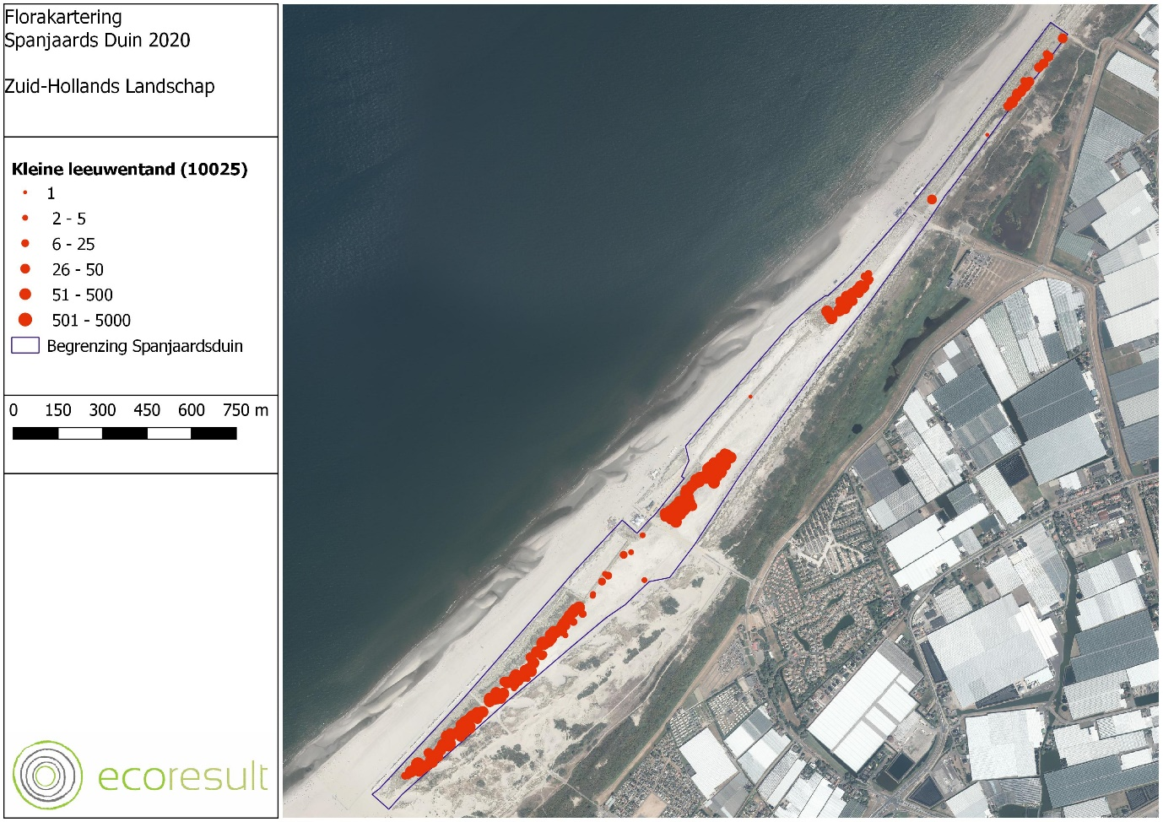
Figuur 21 Verspreiding Kleine leeuwentand (Leontodon saxatilis) in 2020. Een stip geeft meerdere individuen aan, het totaal aantal is geschat op 10.025 individuen.
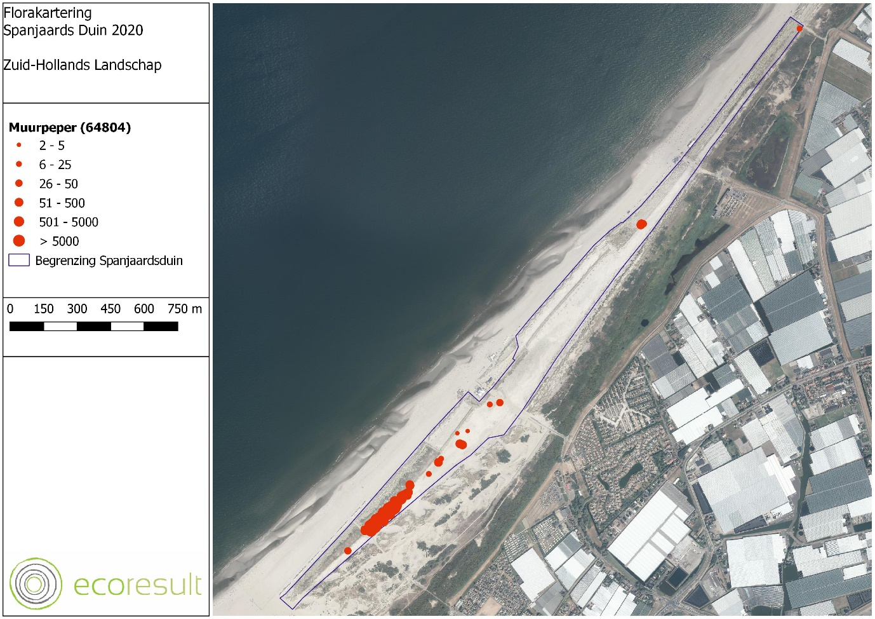
Figuur 22 Verspreiding Muurpeper (Sedum acre) in 2020. Een stip geeft meerdere individuen aan, het totaal aantal is geschat op 64.804 individuen.
Uit de pq-opnamen blijkt dat de soorten behorend tot habitattype grijze duinen in een deel van de pq’s voorkomen. Het gaat hierbij vooral om een paar soorten behorend tot de Duinsterretjes-associatie (Phleo-Tortuletum) zoals Zandhoornbloem (Cerastium semidecandrum), Kleine leeuwentand (Leontodon saxatilis), Muurpeper (Sedum acre) en Zanddoddegras (Phleum arenarium).

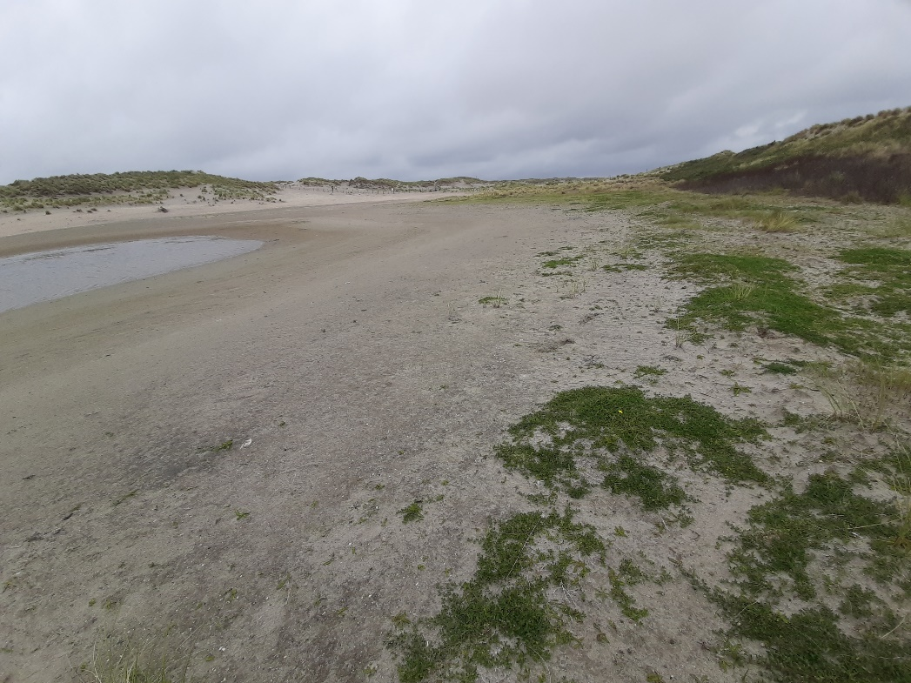
Figuur 23 Ontwikkeling van grijs duin vegetatie aan de rand van de vallei, in de overgangszone naar het basisduin. Hier bij de plas noord van slag Vlugtenburg, met o.a. Kruipend stalkruid (Ononis repens). (foto Bert van der Valk)

Ontwikkeling vegetatie – overige habitats
Door de aanzienlijke opstuiving op het basisduin (vooral de eerste duinrichel) is het oppervlak aan habitat H2110/H2120 (resp. embryonale duinen en witte duinen) dat mogelijk al kwalificeert, fors toegenomen. Hierdoor verandert de kunstmatige, aangeplante (en daarom eerder niet kwalificerende) helmvegetatie in een natuurlijke, wel kwalificerende helmbegroeiing. Dit oppervlak bevindt zich vooral in het in 2010 beplante basisduin. De verwachting is dat dit zich ook zal uitbreiden over het later beplante deel. Sinds 2016 heeft ook duindoornstruweel (H2160) zich gevestigd op (delen van) het nieuwe basisduin. De vestiging van duindoorn vormt zowel in het basisduin, de vochtige vallei-delen als ook in de droge valleidelen een bedreiging voor de doeltypen. Duindoorn loopt met ondergrondse uitlopers deze terreinen binnen vanaf de rand.
Ter plaatse van de oude zeereep is er een mooie zonering in vegetatie ontstaan : dynamisch helmduin - licht dynamisch grijs duin - stabiel duindoorn struweel - gemengd struweel. Op plaatsen met extra dynamiek, bijvoorbeeld langs de strandslagen, is Blauwe zeedistel (Erynchium maritimum) in groten getale zichtbaar. Achter de oude zeereep ten noorden van Slag Vlugtenburg is ook zand afgezet en heeft zich een ontwikkeling naar grijs duin in gang gezet met veel Duinsterretje (Syntrichia ruralis).
De kaart met vegetatietypen vanuit de kartering laat zien dat de habitats in Spanjaards Duin (basisduin en oude zeereep) vooral bestaan uit witte duinen en duindoornstruweel. Het grootste deel van de vallei heeft daarbij geen toewijzing aan een vegetatietype gekregen.
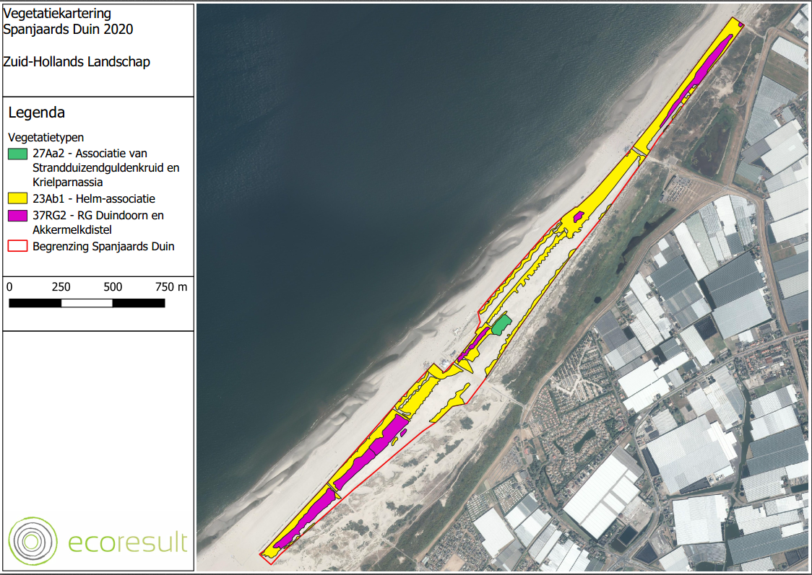
Figuur 24 Kaart met vegetatietypen in Spanjaards Duin in 2020.

Nog steeds worden grote droge delen van de vallei bedekt met schelpenvloeren. Tussen de dichte schelpenlaag (aan de oppervlakte 60-75% schelpen), vestigen en handhaven zich maar weinig soorten. Dit milieu lijkt de vestiging van grijs duin heel moeilijk te maken. Waarschijnlijk vanwege het zandstraal effect. Maar ook vanwege de extreme milieu condities, zoals droogte, warmte en instraling. Ook hier speelt mogelijk het gebrek aan diasporen een rol.

Conclusie
-De ontwikkeling van Vochtig duinvalleigrasland (H2190) is in de nieuw vergraven terrreindelen rondom de plasjes, (anderhalf jaar na de maatregel = 2 vegetatieseizoenen) nog nauwelijks tot stand gekomen.
-Op het niet vergraven terreintje ‘reservaat‘ is dit wel het geval. Maar dit deel dreigt te “verdrogen” doordat zich plaatselijk Festuca heeft gevestigd, zand invangt en micro-duintjes gaat vormen.
-De ontwikkeling van droog duingrasland (H2130) is hier en daar in de vallei te zien. Het meest bij de muurpeper vegetatie in het uiterste zuiden. Er vindt echter weinig verandering of ontwikkeling plaats omdat zich nagenoeg geen nieuwe soorten erbij voegen.
-Op het nieuwe basisduin en op de zeezijde van de oude zeereep is grijs duin op veel plekken in aanzet aanwezig. Datzelfde geldt voor een hele strook aan de landkant van de oude zeereep, dus feitelijk buiten Spanjaards Duin.
-Duindoorn blijft een bedreiging voor alle doeltypen in alle terreindelen.
-(Mogelijke) oorzaken voor de trage ontwikkeling (kieming en vestiging) van H2130 en H2190, met name in de vallei, zijn: (i) te hoge zanddynamiek; (ii) grootschalige aanwezigheid van dichte schelpenvloeren; (iii) te weinig aanvoer van diasporen. Op korte termijn dienen beheersmaatregelen genomen te worden om verandering te brengen in deze situatie. Overleg en voorbereidingen zijn gedaan en uitvoering zal in 2020/21 zijn.

Avifauna

In 2019 heeft in Spanjaards Duin 1 paar Bontbekplevieren gebroed (in noordelijke deel) en 3 paren Kleine plevier (Twee in noordelijke deel) en 1 in zuidelijke deel).
Door de maaiveld verlaging zijn een aantal plassen ontstaan, die leveren drinkwater voor de zaadeters zoals Sneeuwgors, Kneu en Groenling. Sneeuwgorzen profiteren ook van zaad dat in de plassen waait en aan de noordzijde aanspoelt en op deze manier makkelijker te vinden, en op de algen en de massaal aanwezige watervlooien en andere beestjes reageren Bergeend, Knobbelzwaan en ook steltlopers zoals Drieteenstrandloper en Bonte strandloper. Veel grote meeuwen gebruiken de plassen als drink en badplaats. Dus alles bij elkaar is daardoor de soortenrijkdom in de vallei toegenomen in het eerste jaar na de maaiveldverlaging. (T. van Schie).

Ontwikkeling potentiële habitattypen

Potentiële habitatstypen

Voor 2018 is geen aparte kaart met potentiële habitattypen afgeleid, omdat deze door de verdiepingsingrepen niet meer relevant is. Dankzij het snel ter beschikking komen van actuele hoogtegegevens van 2020 kan hier al een kaart met potentiële habitattypen voor 2020 gepresenteerd worden. Zoals uitgelegd in paragraaf 2.3 is deze kaart afgeleid van de in 2020 vastgestelde GVG en de bodemhoogtekaarten van 2020. De GVG van 2020 is de meest nauwkeurige, omdat die gebaseerd is op de langste meetreeks en dus het beste tijdreeksmodel. Zie verder over de afleiding van de GVG de bijlage over hydrologie. Aangezien ieder jaar nieuwe metingen beschikbaar komen zal het tijdreeksmodel en daarmee de GVG ieder jaar iets nauwkeuriger worden. Wanneer zich geen veranderingen in omstandigheden voordoen (vergroten zoetwaterbel, zeespiegelstijging), zou de GVG echter een constante moeten zijn, het is immers een gemiddelde voor een lange meteorologische periode. De potentiële habitattypen worden dan puur bepaald door de hoogteligging/geomorfologie en de mate van zanddynamiek.

Volgens de nieuw vastgestelde criteria, besproken in paragraaf 2.3, is de actuele kaart met potentiële habitattypen voor 2020 afgeleid.

Tabel 3.4. Oppervlaktes potentiële habitattypen en tussenzones in hectares.
omschrijving | code | 2014 | 2015 | 2016 | 2017 | 2019 | 2020
antropogeen | 0 | 2.67 | 2.67 | 2.67 | 2.67 | 2.72 | 2.69
H2110/H2120 | 2110/2120 | 2.30 | 2.30 | 2.46 | 4.10 | 6.64 | 7.08
H2120 aanplant | 2120 a | 8.27 | 8.27 | 8.03 | 6.00 | 3.69 | 2.80
H2120 spontaan | 2120 p | 3.84 | 3.84 | 3.92 | 3.18 | 3.36 | 2.33
H2120/H2160 aanplant | 2120/60 a | 6.00 | 6.01 | 6.03 | 4.66 | 6.13 | 4.18
H2120/H2160 spontaan | 2120/60 p | 0.47 | 0.47 | 0.54 | 2.88 | 1.07 | 4.74
Potentieel H2130 Grijze duinen
H2130 >4.0m NAP | 2130 l | 8.69 | 8.23 | 7.66 | 7.36 | 5.16 | 5.01
H2130 <4m NAP | 2130 p | 4.98 | 4.98 | 4.96 | 5.24 | 5.24 | 5.18
Overgangszone
overgangszone droog | 75V130L | 1.62 | 1.45 | 1.38 | 1.83 | 0.61 | 0.63
overgangszone nat | 40V75V | 2.43 | 2.86 | 3.18 | 3.52 | 2.32 | 1.71
Potentieel H2190 Duinvalleien
H2190 zeer vochtig | 25V40V | 1.15 | 1.24 | 1.49 | 1.23 | 2.92 | 2.31
H2190 nat | 10V25V | 0.48 | 0.59 | 0.61 | 0.25 | 1.34 | 2.89
H2190 zeer nat | 0V10V |  |  |  |  | 0.68 | 0.85
H2190A/D | >0 | 0 | 0 | 0 | 0 | 1.27 | 1.12
totaal |  | 42.92 | 42.92 | 42.94 | 42.92 | 43.16 | 43.52

Tabel 3.5. Samenvatting oppervlaktes potentieel H2130, H2190 en tussenzone.
 | 2014 | 2015 | 2016 | 2017 | 2019 | 2020 | Compensatie opgave
pot. H2130 | 13.68 | 13.21 | 12.63 | 12.60 | 10.40 | 10.18 | 9.8
overgang droog | 1.62 | 1.45 | 1.38 | 1.83 | 0.61 | 0.63
overgang nat | 2.43 | 2.86 | 3.18 | 3.52 | 2.32 | 1.71
pot. H2190 | 1.63 | 1.84 | 2.11 | 1.48 | 6.21 | 7.18 | 6.1
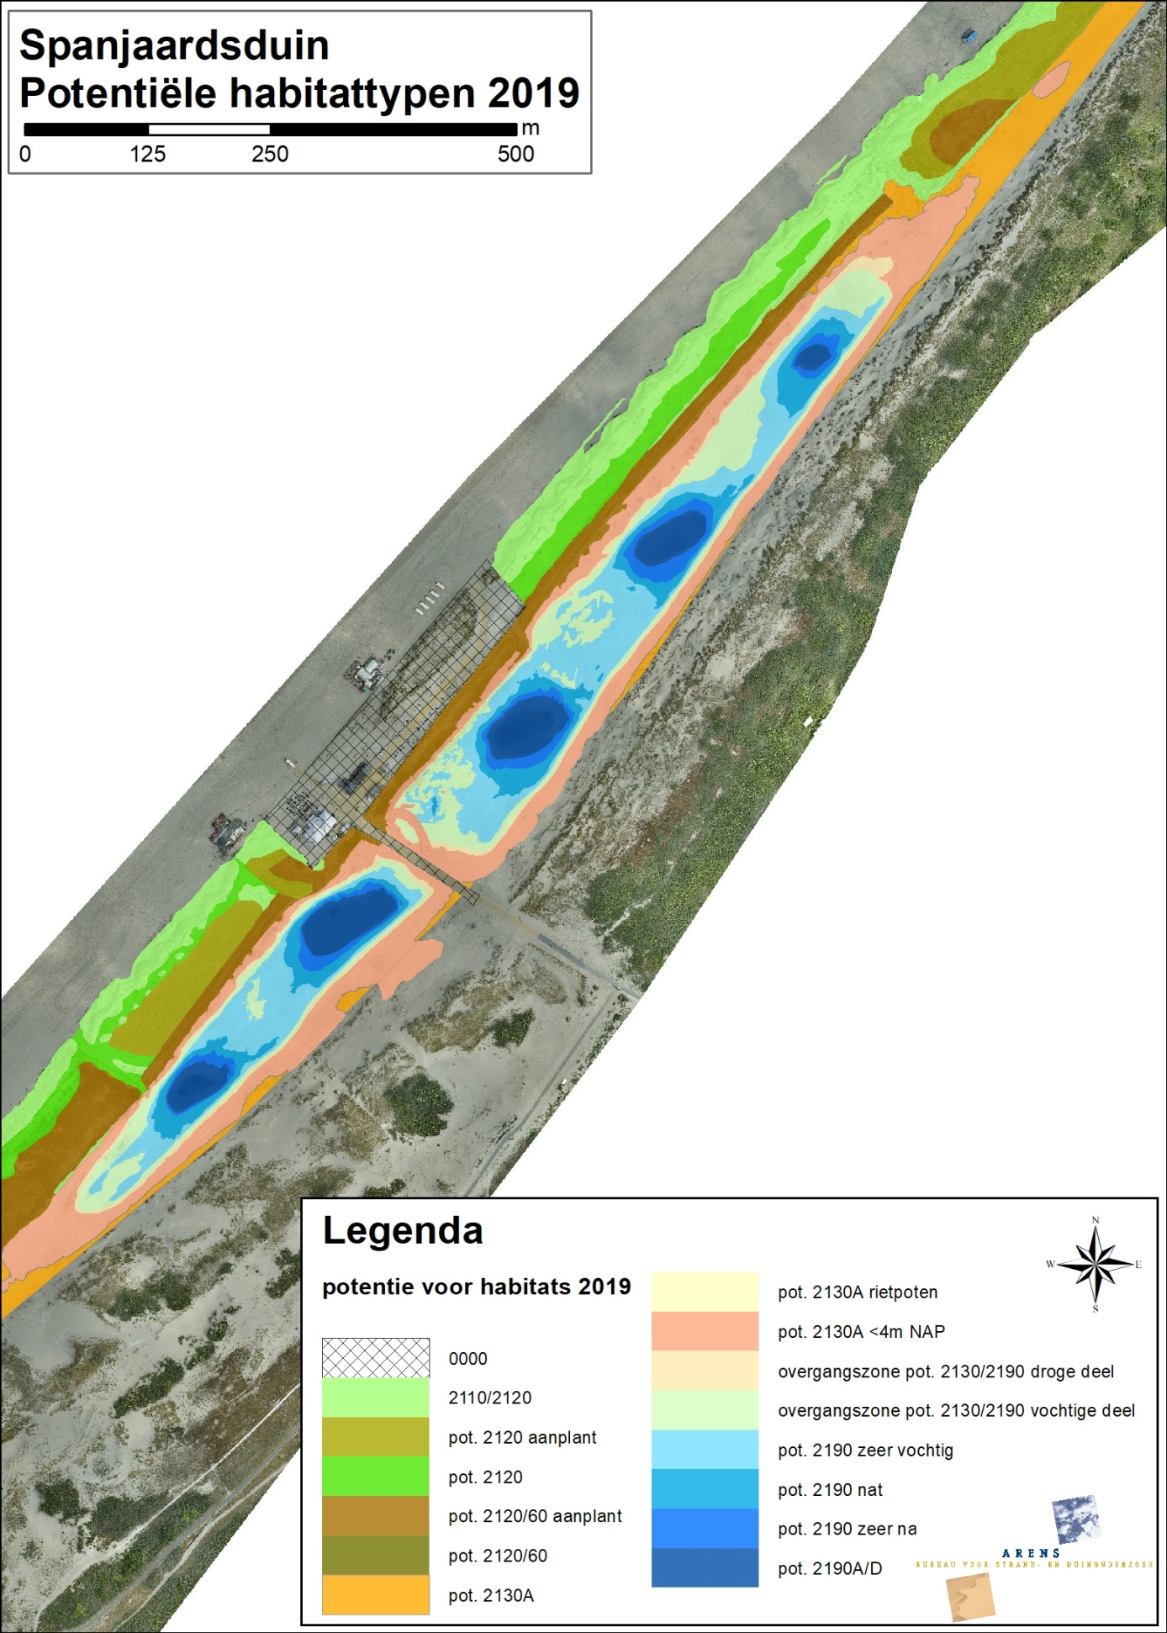
Figuur 3.25. Potentiële habitatkaart 2019.

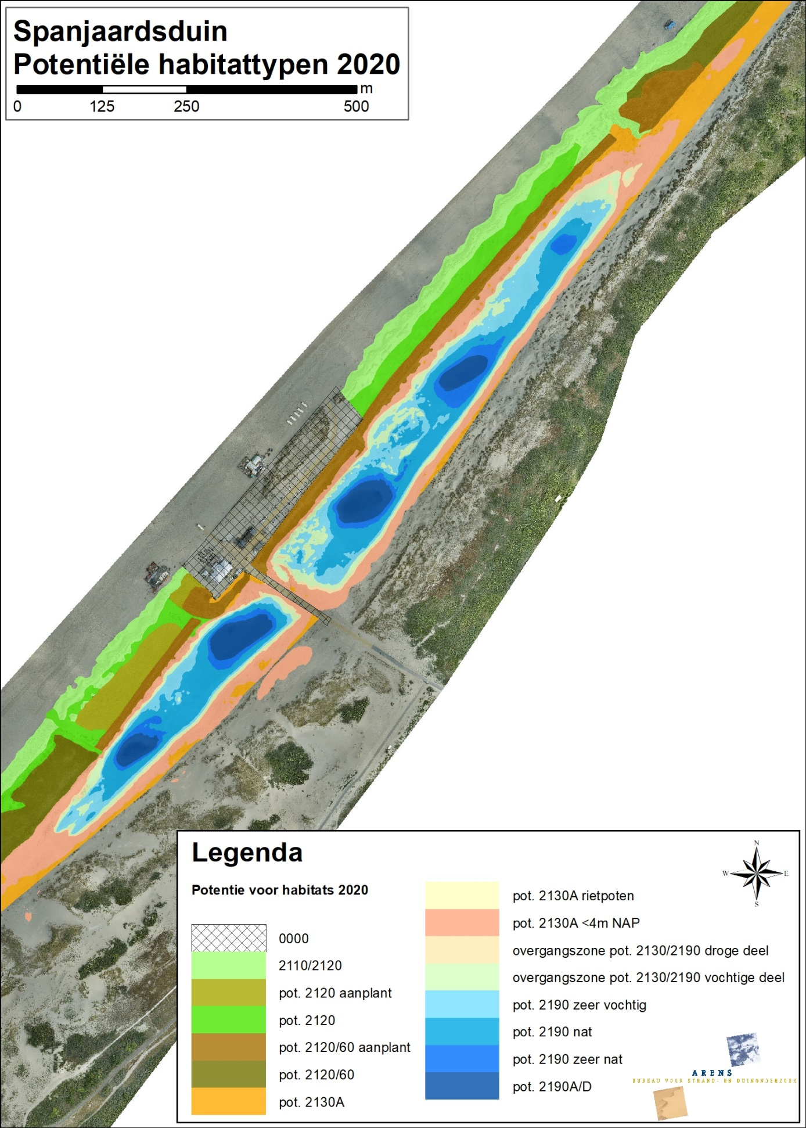
Figuur 3.26. Potentiële habitatkaart 2020.

De verschillen door de ingreep zijn duidelijk. De oppervlaktes per potentieel habitattype zijn opgenomen in Tabel 3.4 en voor de belangrijkste habitattypen samengevat in Tabel 3.5. Dezelfde gegevens zijn in grafiekvorm weergegeven in Figuur 3.27.

Het areaal aan potentieel vochtige duinvallei is na de ingreep toegenomen tot 6.21 ha, iets groter dan de compensatieopgave van 6.1ha. In 2020 is dit areaal nog iets gegroeid tot 7.18 ha, door uitstuiving in de vallei. Het verdiepen in 2019 is vanzelfsprekend ten koste gegaan van de drogere habitattypen. Het oppervlak aan potentieel Grijs duin bedroeg direct na de verdieping nog 10.4ha, in 2020 is dat iets afgenomen tot 10.18ha, nog steeds groter dan de compensatieopgave van 9.8ha. Er zijn bovendien forse oppervlakken die zich op termijn ook kunnen ontwikkelen naar Grijs duin, zoals de zone tussen de helmstroken in het voorheen onbeplante basisduin zuid. De overgangszone “droog” (0.61ha in 2019, 0.63ha in 2020) is iets toegenomen. De overgangszone “nat” (2.32ha in 2019, 1.71ha in 2020) is afgenomen. Een deel van deze zone is door uitstuiving overgegaan in potentieel H2190. Delen van de overgangszones kunnen op termijn tot Grijze duinen dan wel Duinvalleien gaan behoren, waarmee het totale oppervlak aan potentiële habitattypen enkele hectares groter is dan de totale compensatieopgave.

Figuur 3.27. Veranderingen van oppervlaktes potentiële habitattypen.

Er was in de zomer van 2020 enige zorg over het verdrogen van de verdiepingen door instuiving in water. De diepste zones zijn inderdaad enigszins in omvang afgenomen (met 0.15ha). Daar staat tegenover dat de zones daarboven zeer nat (licht) en nat (fors) zijn toegenomen, waardoor het potentieel areaal aan natte duinvallei habitat H2190 met 1 ha is toegenomen.

De verschillen in de potentiële habitats H2110, H2120 en H2160 in Figuur 3.25 en Figuur 3.26 en Tabel 3.4 zijn groot. Het betreft interpretaties op grond van luchtfoto-beelden. De interpretatie van potentieel H2120 en H2110, witte en embryonale duinen, hangt deels af van de mate van overstuiving op de luchtfoto-opname. Het ene jaar is het oude patroon van Helmaanplant minder duidelijk zichtbaar dan het andere jaar. Hetzelfde geld voor de Duindoorn. Wanneer Duindoorn recent verwijderd is, wordt het oude, onderliggende aanplantpatroon weer zichtbaar. Is de Duindoorn welig tierend aanwezig, dan is het onderliggende aanplantpatroon niet meer zichtbaar. Het totale oppervlak aan potentieel witte en embryonale duinen bedraagt in 2019 13.69ha, in 2020 iets afgenomen tot 12.21ha. Het oppervlak aan potentieel H2160, duindoornstruwelen is toegenomen van 7.21 tot 8.91ha. Dit strookt met de veldobservatie dat Duindoorn na het verwijderen in 2017 weer op grote schaal is terug gekomen.

Door Shore is een automatische classificatie van vegetatie(structuur) gemaakt (de Zeeuw, 2020). Het zou interessant zijn om deze classificatie en de luchtfoto-interpretatie te vergelijken. Daarnaast zou het nuttig zijn om aan de classificatie van Shore de grondwaterinformatie toe te voegen, waarmee voor de vallei betere resultaten kunnen worden verkregen, omdat dan vochtklassen toegevoegd kunnen worden.

Aangezien in het kader van PMR voor zowel habitattype H2110 Embryonale duinen als H2120 Witte duinen als H2160 Duindoornstruwelen geen compensatieopgave bestaat, zijn deze verschuivingen interessant maar voor de doelstellingen van dit project niet van belang. Overigens zijn ze voor de natuurdoelen van het gebied zelf wel van belang. Door structureel Duindoorn te verwijderen zou kunnen worden voorkomen dat een (groot) deel van de zeereep overwoekerd raakt met Duindoorn en zou hier op termijn mogelijk Grijs duin kunnen ontstaan.

Knelpunten

De ingreep van 2019 heeft een fors areaal opgeleverd dat onder directe invloed van het grondwater staat. Waar grondwater boven het maaiveld staat zal stuivend zand ingevangen worden door het water (sink). Datzelfde geldt voor de natte delen met zeer vochtig zand waaraan het stuivende zand zich kan hechten. Het risico bestaat dat hierdoor de laagste delen te snel opgevuld worden en daarmee weer uit het directe bereik van het grondwater komen te liggen en dus verdrogen. Op zich is het de normale dynamiek in het ontstaan van vochtige duinvalleien dat de maximale uitstuiving tijdens een droge periode bereikt wordt, het oppervlak daarna tijdens hoger grondwater vochtig wordt, waarna vegetatie zich vestigt en de vallei stabiliseert. In het huidige Spanjaardsduin worden de vochtige vlakken afgewisseld met droge stukken, waarvandaan nog steeds zand kan eroderen. Daarnaast zijn er nog externe zandbronnen die zorgen voor aanvoer. Het is denkbaar dat deze erosieve stukken het zand leveren voor de geleidelijke opvulling van de nattere delen, maar zeker is dat niet. De rol van het basisduin als bron voor deze instuiving is waarschijnlijk beperkt. Op het moment van schrijven van dit rapport (augustus 2020) verkeren we weer in een extreem droge periode. Het is goed mogelijk dat het grondwater daardoor dermate daalt, dat ook de laagst gelegen delen droog vallen en daarmee opnieuw vatbaar worden voor winderosie. Het is daarom van belang om de ontwikkeling van de vallei in detail te blijven monitoren.

Voor de toekomstige morfologische ontwikkeling van de vallei zijn de volgende knelpunten van belang:
- Het risico dat de verdiepte vlakken weer verdrogen omdat rond stuivend zand in het water ingevangen wordt;
- Het gemis aan kennis over de sedimentstromen binnen het gebied, in het bijzonder wat de feitelijke brongebieden zijn voor de instuiving van de natste delen.

Voor het eerste knelpunt kunnen we lering trekken uit het rietpotenexperiment aan de noordkant. Hier zijn vier vlakken “beplant” met rietpoten. Deze vlakken vangen zand. De tussenliggende vlakken zijn erosief. Omdat in deze vlakken geen (of weinig) zand binnenkomt, er kan uit de vlakken met rietpoten immers geen zand ontsnappen, kan de wind hier zand opnemen, en dus het oppervlak eroderen. In feite zien we hetzelfde gebeuren bij de vijf natte schotels. Ook hier kan de wind geen zand opnemen. In de tussenliggende, droge vlakken kan dat wel, dus ook deze vlakken eroderen. Door een deel van deze vlakken te stabiliseren zal de hoeveelheid zand die naar de natte schotels stuift afnemen. Het effect van deze ingreep is wel dat de vallei wordt opgedeeld in hogere en lagere delen, en dus in drogere en nattere delen.

Voordat een eventuele stabiliserende maatregel goed is te ontwerpen is het essentieel dat het tweede knelpunt opgelost wordt. Door meer in detail naar de hoogteontwikkeling in de vallei te kijken, in combinatie met meteorologische omstandigheden, kan meer duidelijkheid ontstaan onder welke condities erosie optreedt en met name wat de rol van de zuidwestenwind is.

CONCLUSIES EN Aanbevelingen.

Conclusies

- Door de ingreep is het oppervlak aan potentieel habitat Natte duinvallei 6.21ha, wat iets groter is dan de 6.1ha uit de compensatieopgave. In 2020 is dat uitgebreid tot 7.18ha. Indien de overgangszone nat (1.71ha) wordt meegerekend komt het bruto oppervlak totaal op 8.89ha.
- Er is sprake van instuiving het water in; dit heeft gevolgen voor het areaal aan potentieel habitattype Natte duinvallei. De diepste zones zijn enigszins in omvang afgenomen (met 0.15ha). Daar staat tegenover dat de zones daarboven zeer nat (licht) en nat (fors) zijn toegenomen, waardoor het potentieel areaal aan natte duinvallei habitat 2190 met 1 ha is toegenomen.
- Het is aannemelijk dat het merendeel van het instuivend zand afkomstig is uit de droge delen van de vallei, die erosief zijn.
- Het potentieel habitat grijze duinen bedroeg na de ingreep 10.40ha, iets groter dan de 9.8ha uit de compensatieopgave. In 2020 is dat licht afgenomen naar 10.18ha, met meerekenen van de overgangszone droog (0.63ha) wordt dit 10.81ha.
- Door overstuiving is het maaiveld verhoogd van het bij de ingreep in 2019 gespaarde “reservaat”. Dit ontwikkelt zich nu meer in de richting van Grijs duin.
- Het oppervlak duindoornstruweel is toegenomen van 7.21 naar 8.9ha.
- De registratie van de grondwaterwaarneming geschiedt nog steeds niet optimaal. De nu gebruikte extrapolatie met een tijdreeksmodel leidt tot een minder betrouwbare beschrijving van de situatie en dient weer te worden ingebed in betrouwbare metingen.
- De CVES-metingen laten een gestage groei zien van de zoetwaterlens onder Spanjaardsduin. De toename van de dikte bedraagt circa 0.4 meter per jaar en is over de afgelopen 10 jaar vrijwel constant. De verwachting is dat deze groei de komen jaren aanhoudt, hetgeen leidt tot een (beperkte) secundaire stijging van de grondwaterstand.

Aanbevelingen
- De stuifgaten in het basisduin (ten zuiden van Slag Vlugtenburg en bij de catamaranstelling moeten afdoende gedicht worden en met helm aangeplant.
- Er moeten maatregelen genomen worden om de verstuiving binnen de vallei te beperken. Er bestaan daartoe verschillende opties, zoals inbrengen maaisel, inzaaien rogge, afdekken met paier of algen e.d. In de concept-Leidraad beheer Spanjaards Duin (lit. 60) worden deze opties nader beschreven.
- De bestrijding van duindoorn moet voortgezet en geïntensiveerd worden.
- Aandacht moet worden besteed aan de kwaliteit van het grondwatermeetnet. Kapotte buizen moeten worden herplaatst en opnieuw ingemeten. De herinrichting, de uitlezing en het beheer van het meetnet dienen bij voorkeur te worden uitbesteed aan één partij, die verantwoordelijk is voor de levering van adequate data.
- Uit eerdere jaarverslagen staat nog deze aanbeveling (pv): De invloed van de Banken op de ligging van de waterscheiding in de duinen, ter hoogte van het noordelijk deel van de duinvallei van Spanjaards Duin is die nog onduidelijk. Indien peilingrepen in deze binnen-duinrandvallei worden gepland, dan is nader onderzoek wenselijk naar het uitstralingseffect op het grondwater in het Spanjaards Duin.
- Het verdient aanbeveling om de nu nog spaarzaam voorkomende Rimpelroos te verwijderen.

Documentatie
- Aggenbach, C.J.S., J. Grijpstra & M.H. Jalink, 2002. Serie Indicatoren: Duinvalleien (kalkrijke duinen) Basisrapport, Indicatorsoorten voor verdroging, verzuring en eutrofiëring van plantengemeenschappen in duinvalleien van het Renodunaal district. Deel 7 Staatsbosbeheer, Driebergen.
- Arens, S.M., 2010. Duincompensatie Delfland. Monitoring abiotische ontwikkeling; Februari 2010. Rapport Arens Bureau voor Strand- en Duinonderzoek RAP 2010.02 in opdracht van Het Zuid-Hollands Landschap.
- Arens, S.M. en C.T.M. Vertegaal, 2011. Duincompensatie Delfland – Spanjaards Duin, Jaarverslag 2009-2010. Rapport Arens BSDO RAP2011.02 in opdracht van Stichting het Zuid-Hollands Landschap.
- Bakker, T.W.M., 1981. Nederlandse kustduinen, geohydrologie. Pudoc Centrum voor landbouwpublicaties en landbouwdocumentatie, Wageningen.
- Beeck, J. van, B. Conan & P. Planquart, 2011. Windtunnelproeven ter bepaling van het effect van strandhuisjes op het zandtransport bij Slag Vlugtenburg. Rapport von Karman Instituut voor Stromingsdynamica VKI EAR1111.
- Beekman, W. & R. Caljé, 2014. Spanjaards Duin: hydrologische ontwikkeling, tot 2014. Artesia Water Research Unlimited, conceptrapport in opdracht van Zuid-Hollands Landschap.
- Dijk, A. van, 2004. Handleiding Broedvogel Monitoring Project. SOVON, Beek-Ubbergen.
- Goderie, C.R.J., C.T.M. Vertegaal & F. Heinis, 2007. Milieueffectrapport Bestemming Maasvlakte 2. Bijlage natuur. Havenbedrijf Rotterdam/Royal Haskoning, Rotterdam/Nijmegen,
- Heinis, F., C.T.M. Vertegaal, C.R.J. Goderie & P.C. van Veen, 2007. Habitattoets, Passende Beoordeling en uitwerking ADC-criteria ten behoeve van vervolgbesluiten van Maasvlakte 2. Havenbedrijf Rotterdam/Royal Haskoning, Rotterdam/Nijmegen.
- KNMI, 2009. Jaaroverzicht neerslag en verdamping in Nederland 2009. KNMI, De Bilt.
- KNMI, 2010. Jaaroverzicht neerslag en verdamping in Nederland 2010. KNMI, De Bilt.
- KNMI, 2011. Jaaroverzicht neerslag en verdamping in Nederland 2011. KNMI, De Bilt.
- Meulen, F. van der, 2009. Plan van aanpak. Meetstrategie MEP Duinen. Effecten van het gebruik van Maasvlakte 2. Deltares, Delft.
- Meulen, F. van der & B. van der Valk, 2010a. Memo Ontwikkeling morfologie Duincompensatie 2009. Memo Deltares projectnummer 1201.187 aan PBDK en Het Zuid-Hollands Landschap.
- Meulen, F. van der & B. van der Valk, 2010b. Memo Verslag werkzaamheden Deltares SPA Advisering Delflandse Kust april oktober 2010. Memo Deltares projectnummer 1203.114.
- Meulen, F. van der & B. van der Valk, 2011a. Memo Veldbezoek Spanjaards Duin, 16 augustus 2011. Memo Deltares Kenmerk 1205030-000-ZKS-0005.
- Meulen, F. van der & B. van der Valk, 2011b. Memo Veldbezoek Spanjaards Duin,19 maart 2011. Memo Deltares
- Meulen, F. van der & B. van der Valk, 2011c. Memo Invloed Strandhuisjes op zandtransport 25 januari 2011 Memo Deltares
- Meulen, F. van der & B. van der Valk, 2015. Verslag veldbezoek Spanjaards Duin dd 17 april 2015
- Ministerie van Verkeer & Waterstaat, 2009. Monitorings- en Evaluatieprogramma Duinen, september 2009.
- BDuincompensatiegebied Delflandse kust, alsmede het beheer en onderhoud gedurende een periode van 30 jaar. Ministerie van Verkeer en Waterstaat, DG RWS Zuid-Holland.
- Putten, W.H. van der, 1989. Establishment, growth and degeneration of Ammophila arenaria in coastal sand dunes. Dissertatie Landbouw Universiteit, Wageningen.
- Schaminée, J.H.J., E.J. Weeda & V. Westhoff, 1998. De vegetatie van Nederland. Deel 4. Plantengemeenschappen van de kust en van binnenlandse pioniermilieus. Opulus Press, Uppsala/Leiden.
- Schipper, M.A. de, S. de Vries, R. Ranasinghe, A.J.H.M. Reniers and M.J.F. Stive, 2012. Morphological developments after a beach and shoreface nourishment at Vlugtenburg beach. Jubilee Conference Proceedings, NCK-Days, 2012.
- Stortelder, A.H.F., J.H.J. Schaminée & P.W.F.M. Hommel, 1999. De vegetatie van Nederland. Deel 5. Plantengemeenschappen van ruigten, struwelen en bossen. Opulus Press, Uppsala/Leiden.
- Terlouw, S., december 2013, Flora- en vegetatiekartering Spanjaards Duin en de Zandmotor 2013, kartering in de terreinen van Het Zuid-Hollands Landschap. Ecoresult i.o.v. ZHL. Rapportnr. ER20131216V02.
- Valk, B. van der en F. van der Meulen, 2011. Memo invloed strandhuisjes op zandtransport Spanjaards Duin. Memo Deltares aan RWS Waterdienst.
- Valk, B. van der, 2015. Verslag veldbezoek Spanjaards Duin dd 16 febr. 2015.
- Valk, L. van der, 2013. Verslag veldbezoek Spanjaards Duin 23 oktober 2013. Notitie Deltares.
- Valk, L. van der, 2014. Verslag veldbezoek Spanjaards Duin 25 december 2013. Notitie Deltares.
- Valk, L. van der & K. Vertegaal, 2013. Advies beheermaatregel helmaanplant Spanjaards Duin. Memo Deltares aan Zuid-Hollands Landschap, 9 januari 2013.
- Veeken, L., J. ter Hoeven & J. Fiselier , 2007. Ontwerpplan Duincompensatie Delflandse kust. DHV/H+N+S/Alterra. Rapportnr.W 3487-02-001.
- Vries, S. de, M. de Schipper, M. Stive en R. Ranasinghe., 2010. Sediment exchange between the sub-aqueous and sub-aerial coastal zones. Coastal Engineering 2010.
- Vertegaal, C.T.M. & S.M. Arens, 2008. Ontwerp Natuurbeheerplan Duincompensatieproject Delflandse kust 2009-2029. Zuid-Hollands Landschap/Vertegaal/Arens, Rotterdam/Leiden/Amsterdam.
- Woerden, H.van, E.Schoor, 2012. Ontwikkeling van een nieuw duingebied bij de Delflandse kust. Afstudeerrapport Watermanagement Hogeschool Rotterdam/ Deltares (afstudeerperiode februari-april 2012).
- Zuid-Hollands Landschap, 2010. Beheerplan Spanjaards Duin 2010-2014.
- Zuid-Hollands Landschap, 2011. Spanjaards Duin Beheersverslag 2009/2010.
- Zuid-Hollands Landschap, 2012. Spanjaards Duin – Duincompensatie Delfland. Beheerverslag 2011.
- Zuid-Hollands Landschap, 2013. Jaarverslag Beheer Spanjaards Duin 2012.
- Zweerts, H.W. 2011. ZHB 25517-061 juni 2011 Monitoring peilbuizen Vlugtenburg. Arcadis, Hoofddorp.
- Zweerts, H.W. 2011. ZHB 25517-061 Dec. 2011 Monitoring peilbuizen Vlugtenburg. Arcadis, Hoofddorp.
- Verslag n.a.v. terreinbezoek Spanjaards Duin 18-12-2015, Ronald Goderie en Kees Vertegaal.
- Effects of slags on the chemical soil quality and vegetation in Spanjaards Duin; MSc thesis Soil Chemistry and Chemical Soil Quality, Wageningen University; Ben Dorssers, 2015
- Meulen, F. van der & B. van der Valk, 2015, Spanjaardsduin, de eerste vijf jaar van aangelegde natuur, in Duin, juli 2015.
- Mastrigt, A, van, Verslag bijeenkomst Handelingsperspectief op 24 augustus 2016, Royal Haskoning DHV, sept. 2016.
- Meulen, F. van der & B. van der Valk, 2016. Verslag veldbezoek Spanjaards Duin, dinsdag 8 maart 2016. Memo Deltares 1209885-000-ZKS-0027, 7-12-2016.
- Meulen, F. Van der, B. Van der Valk & S. IJff, Concept-verslag Veldbezoek Spanjaards Duin 17 augustus 2016.
- Zuid-Hollands Landschap, 2017. Jaarverslag Beheer Spanjaardsduin 2016.
- Valk, L. Van der, Verslag veldbezoek 26 januari 2018.
- Spanjaards Duin Bodemonderzoek, Stephanie IJff c.s.,Deltares, 2018
- Meulen, F. van der, B. van der Valk, S. IJff en M. Eleveld, 2017. Concept-verslag veldbezoek Spanjaardsduin. Memo Deltares 4 mei 2017.
- Meulen, F. van der & B. van der Valk, 2017. Veldnotitie bezoek Spanjaards Duin 14 november 2017. Memo Deltares 23 november 2017.
- IJff, S, B. van der Valk & F. van der Meulen, 2017, Leidraad Beheer Spanjaards Duin, Deltares.
- Zuid-Hollands Landschap, 2018, Jaarverslag Spanjaards Duin 2017
- Royal Haskoning, 22 december 2017, Maaiveldsverlaging Spanjaards Duin, Definitief ontwerp en werkomschrijving.
- AW Vessies Infra, 20 december 2018, Maaiveldverlaging ontwerp-notitie 3D-model.
- Meulen, F. Van der & B. Van der Valk, 2 mei 2019, memo Stand van zaken Spanjaards Duin tijdens en na verdieping.
- Eleveld, M & B. Van der Valk, 8 april 2019, memo Stand van zaken rietpoot-experiment.
- Meulen, F Van der & S. IJff, 2 mei 2019, Plan van Aanpak Vegetatie Monitoring Spanjaards Duin 2019 – 2030
- IJff, S en B. van der Valk, 2020. Concept-Leidraad beheer Spanjaards Duin, update 2020.

BIJLAGEN

Bijlage 1 Monitoringstabel

Bijlage 2 Geomorfologie

Bijlage 3 Hydrologische ontwikkeling

Bijlage 4 concept_Leidraad beheer Spanjaards Duin

Bijlage 5 Vegetatiekartering
Bijlage 10

In ontwerp wijzigingsbesluit S&K : https://www.synbiosys.alterra.nl/natura2000/documenten/gebieden/099/N2K099_OWB_HN_Solleveld%20%20Kapittelduinen%202016-v21_PUBEX.pdf
De data die in Bijlage 1 genoemd worden, horen in de respository te staan: https://repos.deltares.nl/repos/MEPDuinen/trunk/Spanjaards_Duin en is toegankelijk voor projectpartners. De data in de repository worden door Delares voor een ieder toegankelijk gevisualiseerd in https://mepduinen.openearth.nl/mepduinen/

